嵊州市浦口街道月亮湖畔共富驿站家具采购项目

（编号：SXWH2024-12-17）

公开招标采购文件
（国企采购）

采购单位：嵊州市经济开发区投资有限公司
采购代理机构：绍兴市文汇项目管理有限公司
日期：2025年1月

目 录

第一部分 招标公告 3
第二部分 投标须知 6
第三部分 项目招标范围及技术要求 28
第四部分 评标办法 34
第五部分 拟签订合同范本 38
第六部分 投标文件及其附件格式 43

第一部分 招标公告
项目概况:
嵊州市浦口街道月亮湖畔共富驿站家具采购项目的潜在供应商应在乐采云平台（https://www.lecaiyun.com/）获取采购文件，并于2025年2月7日上午09点00分（北京时间）前提交投标文件。
一、项目基本情况
1.项目编号：SXWH2024-12-17
2.项目名称：嵊州市浦口街道月亮湖畔共富驿站家具采购项目
3.预算金额：746372元
4.最高限价：746372元
5.采购需求：详见招标文件第三部分
序号 | 采购项目 | 数量 | 预算金额（元） | 备注
1 | 嵊州市浦口街道月亮湖畔共富驿站家具采购项目 | 1批 | 746372
6.合同履约期限：详见招标文件。
二、申请人的资格要求：
1.具有独立承担民事责任的能力；具有良好的商业信誉和健全的财务会计制度；具有履行合同所必需的设备和专业技术能力；有依法缴纳税收和社会保障资金的良好记录；参加政府采购活动前三年内，在经营活动中没有重大违法记录；法律、行政法规规定的其他条件；
2.投标人未被列入失信被执行人名单、重大税收违法案件当事人名单、政府采购严重违法失信行为记录名单，信息以信用中国网站（www.creditchina.gov.cn）、中国政府采购网（www.ccgp.gov.cn）公布和查询为准。
3.单位负责人为同一人或者存在直接控股、管理关系的不同供应商，不得参加同一合同项下的采购活动；为采购项目提供整体设计、规范编制或者项目管理、监理、检测等服务后不得再参加该采购项目的其他采购活动。
4.金融、保险、通讯等特定行业的全国性企业所设立的区域性分支机构，以及个体工商户、个人独资企业、合伙企业，如果已经依法办理了工商、税务和社保登记手续，并且获得总公司（总机构）授权或能够提供房产权证或其他有效财产证明材料（在投标文件中提供相关材料），证明其具备实际承担责任的能力和法定的缔结合同能力，可以独立参加采购活动，由单位负责人签署相关文件材料。
5.特定资格要求:无。
6.本项目不接受联合体投标。
三、获取采购文件
1.采购文件获取时间：2025年1月8日至2025年2月7日，每天上午00:00至12:00，下午12:00至23:59（北京时间，线上获取法定节假日均可，线下获取文件法定节假日除外）
2.地点（网址）：乐采云平台（https://www.lecaiyun.com/）
3.获取方式：供应商登录乐采云平台（https://www.lecaiyun.com/），在线申请获取采购文件（进入“项目采购”应用，在获取采购文件菜单中选择项目，申请获取采购文件,仅需浏览采购文件的供应商可点击“游客，浏览采购文件”直接下载采购文件浏览）。
4.采购文件售价：免费。
四、提交投标文件截止时间、开标时间和地点
1.提交投标文件截止时间：2025年2月7日上午09:00（北京时间）。
2.投标地点（网址）：乐采云平台（https://www.lecaiyun.com/）。
3.开标时间：2025年2月7日上午09：00分整。
4.开标地点（网址）：乐采云平台（https://www.lecaiyun.com/）。
五、公告期限
自本公告发布之日起5个工作日。
六、投标保证金
投标保证金额：14000元（大写：壹万肆仟元整）。
投标人应于2025年2月6日16：00时前将投标保证金以电汇、转账、网上银行等形式交至绍兴市文汇项目管理有限公司（开户名称：绍兴市文汇项目管理有限公司，开户行：工商银行嵊州支行，账号：1211026009200820957），投标保证金以到账时间为准。如因投标人自身原因，造成投标单位保证金未及时到账的，一律视为不响应招标文件，投标文件不予接收。投标人的投标保证金必须从其基本账户转出。
七、其他补充事宜
1.本项目通过“采购云平台（www.lecaiyun.com）”实行在线投标响应（电子投标），供应商应先安装“乐采云电子交易客户端”，并按照本采购文件和“采购云平台”的要求，通过“乐采云电子交易客户端”编制并加密投标文件。供应商未按规定加密的投标文件，“采购云平台”将予以拒收。
“乐采云电子交易客户端”请自行前往“浙江政府采购网-下载专区-电子交易客户端”进行下载；电子投标具体操作流程详见本公告附件《供应商项目采购-电子招投标操作指南》；通过“采购云平台”参与在线投标时如遇平台技术问题详询95763。
2.为确保网上操作合法、有效和安全，供应商应当在投标截止时间前完成在“采购云平台”的身份认证，确保在电子投标过程中能够对相关数据电文进行加密和使用电子签章。使用“乐采云电子交易客户端”需要提前申领CA数字证书，申领流程请自行前往“浙江政府采购网-下载专区-电子交易客户端-CA驱动和申领流程”进行查阅；在使用乐采云投标客户端时，建议使用WIN7及以上操作系统。完成CA数字证书办理在资料齐全的情况下预计7个工作日左右，建议供应商获取采购文件后立即办理。
3.投标供应商应当在投标截止时间前，将生成的“电子加密投标文件”上传至“采购云平台”。投标截止时间以后上传递交的投标文件将被“采购云平台”拒收。
4.投标供应商在“采购云平台”完成“电子加密投标文件”的上传递交后，还可以（邮寄形式）在投标截止时间前递交以介质（U盘）存储的数据电文形式的“备份投标文件”，“备份投标文件”应当密封包装并在包装上标注投标项目名称、投标供应商名称并加盖公章。
5.通过“采购云平台”上传递交的“电子加密投标文件”无法按时解密，投标供应商递交了备份投标文件的，以备份投标文件为依据，否则视为投标文件撤回。通过“采购云平台”上传递交的“电子加密投标文件”已按时解密的，“备份投标文件”自动失效。投标供应商仅递交备份投标文件的，投标无效。
八、对本次采购提出询问，请按以下方式联系
1.采购人信息
名 称：嵊州市经济开发区投资有限公司
地址：嵊州市浦口街道浦南大道388号
项目联系人（询问）：魏先生
项目联系方式（询问）：15988299668
质疑联系人：宋先生
质疑联系方式：0575-83193929
2.采购代理机构信息
名 称：绍兴市文汇项目管理有限公司
地 址：嵊州市官河南路339号量子芯座11楼1105室
项目联系人（询问）：邹秋莉
项目联系方式（询问）：0575-83275560
质疑联系人：裘文燕
质疑联系方式：0575-83275561
3.采购监督管理部门
名称：嵊州市经济开发区投资有限公司
联系人：张先生
联系电话：0575-83193929
若对项目采购电子交易系统操作有疑问，可登录乐采云（https://www.lecaiyun.com/），点击右侧咨询小采，获取采小蜜智能服务管家帮助，或拨打乐采云服务热线95763获取热线服务帮助。
CA问题联系电话（人工）：汇信CA 400-888-4636；天谷CA 400-087-8198。

第二部分 投标须知

一、投标须知前附表
序号 | 项目 | 编 例 内 容
1 | 项目属性与核心产品 | 货物类，单一产品或核心产品为： 办公桌、办公椅 。  ☐服务类。
2 | 是否允许采购进口产品 | 本项目不允许采购进口产品。  ☐可以就 采购进口产品。
3 | 分包 | ☐A同意将非主体、非关键性的 工作分包。  B不同意分包。
4 | 开标前答疑会或现场考察 | A不组织。  ☐B组织，时间： ,地点： ，联系人： ，联系方式： 。
5 | 样品提供 | A不要求提供。  B要求提供，  （1）样品： 详见项目招标范围及服务要求 ；  （2）样品制作的标准和要求： 详见项目招标范围及服务要求 ；  （3）样品的评审方法以及评审标准：详见 评标办法 ；  （4）是否需要随样品提交检测报告：否；☐是，检测机构的要求： ；检测内容： 。  （5）提供样品的时间：2025年2月7日09:00分前；地点：嵊州市三江街道官河南路339号量子芯座11楼1105室；联系人：邹秋莉，联系电话：0575-83275560。请投标人在上述时间内提供样品并按规定位置安装完毕。超过截止时间的，采购人或采购代理机构将不予接收，并将清场并封闭样品现场。  （6）采购活动结束后，对于未中标人提供的样品，采购人、采购机构将通知未中标人在规定的时间内取回，逾期未取回的，采购人、采购机构不负保管义务；对于中标人提供的样品，采购人将进行保管、封存，并作为履约验收的参考。  （7）制作、运输、安装和保管样品所发生的一切费用由投标人自理。
6 | 质疑与澄清 | 投标人如对采购文件有异议应该按财政部第94号令《政府采购质疑和投诉办法》规定的时间要求一次性提出针对同一采购程序环节的质疑，逾期提出的，代理机构不予受理、答复。对未按上述方式获取采购文件的供应商对该文件提出的质疑，采购人或采购代理机构将不予处理。
7 | 方案讲解演示 | A不组织。  ☐B组织。  （1）在评标时安排每个投标人进行方案讲解演示。每个投标人时间不超过20分钟，讲解次序以投标文件解密时间先后次序为准，讲解演示人员不超过3人。讲解演示结束后按要求解答评标委员会提问。  （2）方案讲解演示可选择以下其中一种方式：  ☐方式一：乐采云平台在线讲解演示。乐采云平台在线讲解需投标人根据乐采云平台操作要求做好准备工作，提前完善软硬件配置环境。  ☐方式二：代理机构评标场所现场讲解演示。现场讲解地点为 ，讲解演示所用电脑等设备由投标人自备。现场讲解演示人员进场时提供讲解人员名单（加盖公章）及身份证明，否则不得讲解演示。  ☐方式三：采用视频录制方式，用U盘介质储存快递或邮寄至代理机构（公告中列明的地址），视频中演示人应出示身份证。未派遣投标文件中的项目组人员进行演示讲解或未提供身份证明的，评分项不得分。若因U盘损坏或打不开则按视为未提交。  ☐方式四：采用现场钉钉直播演示的。开标后，演示人请加钉钉号： ，添加时请备注单位名称。请求发送后，代理工作人员将通过好友验证。直播演示前，首先演示人进行身份信息直播核对。未派遣投标文件中的项目组人员进行直播演示讲解或未提供身份证明的，评分项不得分。  注：因投标人自身原因导致无法演示或者演示效果不理想的，责任自负。因平台原因导致本项目方案讲解演示环节无法顺利开展，按照《浙江省政府采购项目电子交易管理暂行办法》相关规定执行。
8 | 投标人应当提供的资格、资信证明文件 | （1）资格文件见招标文件第二部分4.2.1  投标人未提供有效的资格证明文件的，视为投标人不具备采购文件中规定的资格要求，投标无效。
 |  | （2）商务技术文件：根据采购文件第四部分评标标准提供。
9 | 投标文件编制 | 供应商应先安装“乐采云电子交易客户端”，并按照本采购文件和“采购云平台”的要求，通过“乐采云电子交易客户端”编制并加密投标文件。
10 | 签字或盖章要求 | （1）电子投标文件必须有电子签章；  （2）开标后，相关信息记录确认、澄清说明、回复等内容，电子签章、或者签章后上传相关文件，均认可；  （3）乐采云系统平台有新的操作流程的，按其规定。
11 | 投标文件的形式 | 电子投标文件（包括“电子加密投标文件”和“备份投标文件”，在投标文件编制完成后同时生成）；  （1）“电子加密投标文件”是指通过“乐采云电子交易客户端”完成投标文件编制后生成并加密的数据电文形式的投标文件。  （2）“备份投标文件”是指与“电子加密投标文件”同时生成的以介质（U盘）存储的数据电文形式的电子文件（备份标书），其他方式编制的备份投标文件视为无效备份投标文件。
12 | 投标文件份数 | （1）一份电子加密标书（后缀格式为.jmbs），一份备份标书文件（后缀格式为.bfbs）。  每份电子投标文件应包括资格证明文件、资信技术文件及报价文件三部分内容。  （2）如中标，中标人需根据采购人要求提供纸质投标文件至少二份。采购人有权要求中标人提供原版技术资料。  （3）“备份投标文件”：密封包装后（邮寄形式）投标截止时间前递交一份（邮寄地址：嵊州市官河南路339号量子芯座11楼1105室，裘老师收）
13 | 电子加密投标文件的上传、递交 | （1）投标供应商应在投标截止时间前将“电子加密投标文件”成功上传递交至“采购云平台”，否则投标无效。  （2）“电子加密投标文件”成功上传递交后，供应商可自行打印投标文件接收回执。
14 | 备份投标文件的密封包装、递交 | （1）投标供应商在“采购云平台”完成“电子加密投标文件”的上传递交后，还可以（邮寄形式）在投标截止时间前递交以介质（U盘）存储的“备份投标文件”（一份）；  （2）“备份投标文件”应当密封包装，并在包装上标注投标项目名称、投标人名称并加盖公章。没有密封包装或者逾期邮寄送达至投标地点的“备份投标文件”将不予接收；  （3）通过“采购云平台”成功上传递交的“电子加密投标文件”已按时解密的，“备份投标文件”自动失效。投标截止时间前，投标供应商仅递交了“备份投标文件”而未将“电子加密投标文件”成功上传至“采购云平台”的，投标无效。
15 | 电子加密投标文件的解密和异常情况处理 | （1）开标后，采购组织机构将向各投标供应商发出“电子加密投标文件”的解密通知，各投标供应商代表应当在接到解密通知后30分钟内自行完成“电子加密投标文件”的在线解密。  （2）通过“采购云平台”成功上传递交的“电子加密投标文件”无法按时解密，投标供应商如按规定递交了“备份投标文件”的，以“备份投标文件”为依据（由采购组织机构按“采购云平台”操作规范将“备份投标文件”上传至“采购云平台”，上传成功后，“电子加密投标文件”自动失效），否则视为投标文件撤回。  （3）投标截止时间前，投标供应商仅递交了“备份投标文件”而未将电子加密投标文件上传至“采购云平台”的，投标无效。
16 | 投标有效期 | 投标截止时间后90天。
17 | 特别说明 | 如发现采购文件及其评标办法中存在含糊不清、相互矛盾、多种含义以及歧视性不公正条款或违法违规等内容时，请在规定的质疑时间前同时向招标采购单位书面反映。逾期不得再对采购文件的条款提出质疑。
18 | 有关费用 | ①中标人须向招标代理机构支付以下费用，根据本项目的中标金额，采用差额定率累进法进行计算，具体费率按如下标准规定下浮40%执行，其他费用按实结算，请在投标报价中自行考虑：  采购类型金额（万元） 货物招标 服务招标  100以下 1.5% 1.5%  100-500 1.1% 0.8%  500-1000 0.8% 0.45%  1000-5000 0.5% 0.25%  ②中标服务费的交纳方式：  用银行支票、汇票、电汇、现金等付款方式直接交纳中标服务费。  公司名称：绍兴市文汇项目管理有限公司  开户行：工商银行嵊州支行  账 号：1211026009200820957
19 | 解释 | 凡涉及本采购文件的解释权属于招标采购人及采购机构。
注：中标人放弃中标资格或因质疑、投诉被取消预中标资格或不能履行合同的，本项目组织重新招标。

二、总则
1、实施依据
本次招标工作是按照《嵊州市市属国有企业货物和服务采购管理办法》等招标投标有关法律、法规、规章、文件的规定组织和实施。
2、定义
2.1 “采购人”系指采购公告中载明的本项目的采购人。
2.2 “采购机构”系指采购公告中载明的本项目的采购代理机构。
2.3 “投标人”系指是指响应招标、参加投标竞争的法人、其他组织或者自然人。
2.4 “负责人”系指法人企业的法定负责人，或其他组织为法律、行政法规规定代表单位行使职权的主要负责人，或自然人本人。
2.5“电子签名”系指数据电文中以电子形式所含、所附用于识别签名人身份并表明签名人认可其中内容的数据；“公章”系指单位法定名称章。因特殊原因需要使用冠以法定名称的业务专用章的，投标时须提供《业务专用章使用说明函》（格式见附件）。
2.6“电子交易平台”是指本项目采购活动所依托的采购云平台（https://www.lecaiyun.com/）。
2.7 “★”系指实质性指标要求条款，“▲”系指主要性能指标要求条款。如任意一条打“★”的指标出现负偏离视为实质性不响应招标文件要求，作无效投标处理；如任意一条打“▲”的指标出现负偏离按评分标准规定处理。
“” 系指适用本项目的要求，“☐” 系指不适用本项目的要求。
投标联合体：是指两个以上供应商组成联合体，以一个投标人的身份参加投标；
货物和服务：是指按采购文件要求的货物和服务；
3、投标人须知前附表规定接受联合体投标的，应遵守以下规定：（本项目不适用）
3.1两个以上供应商可以组成一个联合体，以一个供应商的身份共同参加投标；
3.2组成联合体参加本项目投标的，投标人须在购买采购文件时向采购代理机构作出相关书面说明，否则投标无效；
3.3以联合体形式参加本项目投标的，联合体各方中至少应当有一方符合采购人规定的特定条件，但同一专业的投标人组成的联合体以资质最低的一方为依据；
3.4联合体各方之间须签订投标联合协议，明确约定联合体各方承担的工作和相应的责任，在投标联合协议中指定本项目主办人，并将投标联合协议作为投标文件组成的一部分；本项目的主体、关键性工作须由主办人完成，并在投标联合协议中进行说明；
3.5联合体各方签订投标联合协议后，不得再以自己名义单独在本项目中参加投标，也不得组成新的联合体参加本项目投标；
3.6联合体各方共同与采购人签订采购合同，就采购合同约定的事项对采购人承担连带责任；
4、费用
无论招投标过程中的做法和结果如何，投标人自行承担招投标活动中所发生的全部费用。
5、保密
参与招标投标活动的各方应对采购文件和投标文件中的商业和技术等秘密保密，违者应对此造成的后果承担法律责任。
6、语言文字
除专用术语外，与招标投标有关的语言使用中文。专用术语应附有中文注释。
7、计量单位
所有计量均采用中华人民共和国法定计量单位。
8、踏勘现场
8.1投标人须知前附表规定组织踏勘现场的，采购人按投标人须知前附表规定的时间、地点组织投标人踏勘项目现场。
8.2投标人踏勘现场发生的费用自理。
8.3除采购人的原因外，投标人自行负责在踏勘现场中所发生的人员伤亡和财产损失。
8.4采购人在踏勘现场中介绍的场地和相关的周边环境情况，供投标人在编制投标文件时参考，采购人不对投标人据此作出的判断和决策负责。
9、答疑会
9.1投标人须知前附表规定召开答疑会的，采购人按投标人须知前附表规定的时间和地点召开答疑会，澄清投标人提出的问题。
9.2投标人应在答疑会时间的前一天，以书面形式将提出的问题送达采购人，以便采购人在会议期间澄清。
9.3答疑会后，采购人按本章3.4款规定对投标人所提问题进行澄清答复。
10、转包与分包
本项目不允许转包及分包。
11、偏离
投标文件应完全响应采购文件规定的实质性内容和条件。
12、其他
12.1★投标人对所投标项内的产品或服务必须按采购数量全部进行报价。
12.2投标人提供相同品牌产品且通过资格审查、符合性审查的不同投标人参加同一合同项下投标的，按一家投标人计算，评审后得分最高的同品牌投标人获得中标人推荐资格；评审得分相同的，由采购人或者采购人委托评标委员会按照招标文件规定的方式确定一个投标人获得中标人推荐资格，招标文件未规定的采取随机抽取方式确定，其他同品牌投标人不作为中标候选人。
12.3投标截止后投标人不足3家或者通过资格审查或符合性审查的投标人不足3家的，除采购任务取消情形外，按照以下方式处理：采购文件存在不合理条款或者招标程序不符合规定的，采购人、采购代理机构改正后依法重新招标；
12.4采购文件中如有描述歧义或前后不一致的地方，评标委员会有权按公平、合理的原则进行评判，但对同一条款的评判适用于每个投标人。
12.5投标文件的响应内容必须真实、明确、准确。否则，评标委员会将对其作出不利的评审。
12.6乙方为履行合同引起的相关人员的差旅费、食宿费以及其它不可预知的费用由乙方自理。合同实施过程中，须与甲、丙双方积极配合。
12.7项目资金已落实。

三、采购文件的构成、澄清、修改
3.1、采购文件组成
3.1.1第一章 招标公告
3.1.2第二章 投标须知
3.1.3第三章 项目招标范围及技术要求
3.1.4第四章 评标办法
3.1.5第五章 拟签订合同范本
3.1.6第六章 投标文件格式及其附件格式
3.1.7补充文件（如有）
3.1.8与本项目有关的澄清或者修改的内容为采购文件的组成部分。
采购文件的解释权归采购组织机构所有。
3.2、采购文件的澄清
3.2.1投标人在获取采购文件后，若有问题需要澄清或认为有必要与采购人进行技术交流，应于前附表规定的时间前，将问题发电子邮件至821712838@qq.com（电子邮件与书面文件有不一致的，以书面文件为准）。截止期后的疑问将不予受理、答复。
3.2.2 投标人要求解释或澄清的问题应以书面形式送达，并加盖公章、写明日期。
3.2.3 所有要求解释或澄清的问题都予以解答，答疑内容与补充内容以更正（澄清）公告形式告知所有购买采购文件的投标人。
3.3、采购文件的修改
3.3.1采购人或者采购代理机构可以对已发出的采购文件进行必要的澄清或者修改。澄清或者修改的内容可能影响投标文件编制的，采购人或者采购代理机构应当在投标截止时间至少15日前，以更正（澄清）公告形式通知所有获取采购文件的潜在投标人；不足15日的，采购人或者采购代理机构应当顺延提交投标文件的截止时间。
3.3.2 采购文件的修改将以更正（澄清）公告通知所有购买采购文件的投标人，并对其具有约束力。投标人应及时关注浙江政府采购网、嵊州市公共资源交易网上该项目的公告信息。
3.3.3 在更正（澄清）公告发布后，如果投标人认为编制投标文件的时间不充分的，必须在公告发布之日的24小时内通知采购人和采购代理机构。否则，视同投标人有充足时间编制投标文件。
3.3.4采购文件澄清、答复、修改、补充的内容为采购文件的组成部分。当采购文件与采购文件的答复、澄清、修改、补充通知就同一内容的表述不一致时，以最后发出的更正（澄清）公告为准。
3.3.5采购文件的澄清、答复、修改或补充都应该通过本代理机构以法定形式发布，除此以外的发布不属于采购文件的组成部分。

四、投标文件
4.1、投标文件
4.1.1 投标人应仔细阅读采购文件规定的所有内容，以保证能全面准确理解采购文件，并按照采购文件要求，详细编制投标文件，投标文件内容必须针对本次招标响应。
4.1.2投标人必须按采购文件的要求提供相关资料，并对采购文件中提出的所有内容要求给予实质性响应，须保证投标文件的准确、真实、明确。投标文件响应内容对采购文件要求如有偏离均应填写偏离表，如不填写，采购人有权视作投标文件完全响应采购文件要求。
4.2、投标文件组成
4.2.1资格文件
1）提供投标人营业执照扫描件；
2）符合参加政企采购活动应当具备的一般条件的承诺函（格式见附件）；
3）本项目的特定资格要求（如有）。
4.2.2商务技术文件
1）评分索引表（格式见附件）；
2）投标函（格式见附件）；
3）营业执照扫描件；
4）法定代表人授权委托书、法定代表人身份证扫描件、授权委托人身份证扫描件；
5）评标标准相应的商务技术资料；
6）商务资信响应表、技术偏离表；
7）廉政承诺书；
8）投标人认为需要提供的与投标评标有关的其他资料。
4.2.3报价文件
1）开标一览表（格式见附件）；
2）投标报价明细表（格式见附件）；
3）投标人针对报价需要说明的其他文件和说明，格式自拟。
4.2.4投标时提供的人员、业绩、荣誉、资质、项目案例等，必须为投标人本身所具有。
4.2.5注意事项：投标文件含有采购人不能接受的附加条件的，投标无效；
4.2.6投标人提供虚假材料投标的，投标无效。
4.3、投标文件的编制
4.3.1投标文件分为资格证明文件、商务技术文件、报价文件三部分。各投标人在编制投标文件时请按照采购文件第六部分规定的格式进行，混乱的编排导致投标文件被误读或评标委员会查找不到有效文件是投标人的风险。
4.3.2本项目通过“采购云平台（www.lecaiyun.com）”实行在线投标响应（电子投标）。供应商应通过“乐采云电子交易客户端”，并按照本采购文件和“采购云平台”的要求编制并加密投标文件。
4.3.3投标供应商应当按照本章4.2款中规定的内容及顺序在“乐采云电子交易客户端”编制投标文件。其中《资格证明文件》和《资信技术文件》中不得出现本项目投标报价，否则作无效投标。
4.3.4本文件《第六章 投标文件格式》中有提供格式的，投标供应商须参照格式进行编制（格式中要求提供相关证明材料的还需后附相关证明材料），并按格式要求在指定位置根据要求进行签章，否则视为未提供；本文件《第六章 投标文件格式》未提供格式的，请各投标供应商自行拟定格式，并加盖单位公章并由法定代表人或其授权代表签署（签字或盖章），否则视为未提供。
4.3.5投标文件应当对采购文件规定的内容进行明确，对采购文件规定的实质性内容应当作出响应。
4.3.6投标文件由于字迹模糊或表达不清引起的后果由投标人负责。

4.3.7投标供应商没有按照本章节 “4.2、投标文件组成”要求提供全部资料，或者没有仔细阅读采购文件，或者没有对采购文件在各方面的要求作出实质性响应是投标供应商的风险，由此造成的一切后果由投标供应商自行承担。

5.投标文件的签署、盖章
5.1投标人的投标文件未按照采购文件要求签署、盖章的，其投标无效。
5.2为确保网上操作合法、有效和安全，投标人应当在投标截止时间前完成在“采购云平台”的身份认证，确保在电子投标过程中能够对相关数据电文进行加密和使用电子签名。

5.3采购文件对投标文件签署、盖章的要求适用于电子签名。

6.投标文件的提交、补充、修改、撤回
6.1、投标文件的上传、递交
6.1.1电子加密投标文件的上传、递交：
6.1.1.1投标供应商应在投标截止时间前将“电子加密投标文件”成功上传递交至“采购云平台”，否则投标无效。
6.1.1.2“电子加密投标文件”成功上传递交后，供应商可自行打印投标文件接收回执。
6.1.2备份投标文件的密封包装、递交：
6.1.2.1投标供应商在“采购云平台”完成“电子加密投标文件”的上传递交后，还可以（邮寄形式）在投标截止时间前递交以介质（U盘）存储的“备份投标文件”（一份）；
6.1.2.2“备份投标文件”应当密封包装，并在包装上标注投标项目名称、投标人名称并加盖公章。没有密封包装或者逾期邮寄送达至投标地点的“备份投标文件”将不予接收，（邮寄公司采用EMS或顺丰，以代理机构工作人员签收时间为准），采用邮寄的方式的请提前一天通知代理机构；
6.1.2.3通过“采购云平台”成功上传递交的“电子加密投标文件”已按时解密的，“备份投标文件”自动失效。投标截止时间前，投标供应商仅递交了“备份投标文件”而未将“电子加密投标文件”成功上传至“采购云平台”的，投标无效。
6.2、解密和异常情况处理
6.2.1开标后，采购组织机构将向各投标供应商发出“电子加密投标文件”的解密通知，各投标供应商代表应当在接到解密通知后30分钟内自行完成“电子加密投标文件”的在线解密。
6.2.2通过“采购云平台”成功上传递交的“电子加密投标文件”无法按时解密，投标供应商如按规定递交了“备份投标文件”的，以“备份投标文件”为依据（由采购组织机构按“采购云平台”操作规范将“备份投标文件”上传至“采购云平台”，上传成功后，“电子加密投标文件”自动失效），否则视为投标文件撤回。
6.2.3投标截止时间前，投标供应商仅递交了“备份投标文件”而未将电子加密投标文件上传至“采购云平台”的，投标无效。
6.3、投标文件的修改和撤回
6.3.1投标人在投标截止时间前，可以对所递交的投标文件进行补充、修改或者撤回。补充或者修改投标文件的，应当先行撤回原文件，补充、修改后重新上传、递交。投标截止时间前未完成上传、递交的，视为撤回投标文件。投标截止时间后递交的投标文件，“采购云平台”将予以拒收。
6.3.2投标截止时间后，投标供应商不得撤回、修改投标文件。
6.4、备选投标方案
投标人不得提交备选投标方案，否则，投标文件将被判定为无效标。（与“电子加密投标文件”同时生成的“备份投标文件”不是投标备选（替代）方案）
- 备份投标文件
7.1投标人在电子交易平台传输递交投标文件后，还可以在投标截止时间前直接提交或者以邮政快递方式递交备份投标文件1份，但采购人、采购机构不强制或变相强制投标人提交备份投标文件。
7.2备份投标文件须在“乐采云投标客户端”制作生成，并储存在DVD光盘或U盘中。备份投标文件应当密封包装并在包装上加盖公章并注明投标项目名称，投标人名称(联合体投标的，包装物封面需注明联合体投标，并注明联合体成员各方的名称和联合协议中约定的牵头人的名称)。不符合上述制作、存储、密封规定的备份投标文件将被视为无效或者被拒绝接收。
7.3直接提交备份投标文件的，投标人应于投标截止时间前在采购公告中载明的开标地点将备份投标文件提交给采购机构，采购机构将拒绝接受逾期送达的备份投标文件。
7.4以快递方式递交备份投标文件的，投标人应先将备份投标文件按要求密封和标记，再进行快递包装后邮寄。
7.5备份投标文件须在投标截止时间之前送达采购文件第二部分投标人须知前附表规定的备份投标文件送达地点；送达时间以签收人签收时间为准。采购机构将拒绝接受逾期送达的备份投标文件。邮寄过程中，电子备份投标文件发生泄露、遗失、损坏或延期送达等情况的，由投标人自行负责。
7.6投标人仅提交备份投标文件，没有在电子交易平台传输递交投标文件的，投标无效。

8.投标有效期
8.1投标有效期为从提交投标文件的截止之日起90天。★投标人的投标文件中承诺的投标有效期少于采购文件中载明的投标有效期的，投标无效。
8.2投标文件合格投递后，自投标截止日期起，在投标有效期内有效。
8.3在原定投标有效期满之前，如果出现特殊情况，采购机构可以以书面形式通知投标人延长投标有效期。投标人同意延长的，不得要求或被允许修改其投标文件，投标人拒绝延长的，其投标无效。
8.4中标人的投标文件自开标之日起至合同履行完毕止均应保持有效。
9、投标报价
9.1 ★本次投标报价为人民币报价，超过预算价或最高限价（746372元）的作无效标处理。
9.2费用须包含产品价、运杂费、保险费、利润、关税（若有）、税金等。投标人根据采购文件的要求，将产品供货、包装、安装、调试、检验、检测、通过验收直至交付使用单位，达到使用要求及质量标准、质保期服务所需的全部费用及招标代理服务费均包含在总价之中。投标人的报价应按采购文件要求的格式、顺序编制。
9.3 投标报价应按不同费用类别分开填写，具体详见“投标文件格式”。
9.4 ★所投标项只允许有一个报价，不接受有选择报价的投标文件。
10、投标文件的式样
10.1 投标人通过“乐采云”平台制作电子投标文件，投标文件制作详见“供应商-采购项目电子交易操作指南”。
10.2 投标文件是电子投标文件，包括“电子加密投标文件”和“备份投标文件”，在投标文件编制完成后同时生成。
10.2.1“电子加密投标文件”是指通过“乐采云电子交易客户端”完成投标文件编制后生成并加密的数据电文形式的投标文件。
10.2.2“备份投标文件”是指与“电子加密投标文件”同时生成的数据电文形式的电子文件（备份标书，用于供应商标书解密异常时应急使用），其他方式编制的备份投标文件视为无效备份投标文件。
10.2.3一份电子加密标书（后缀格式为.jmbs），一份备份标书文件（后缀格式为.bfbs）
10.2.4每份电子投标文件应包括资格证明文件、资信技术文件、报价文件三部分内容。
10.3 投标文件中投标函、法定代表人授权委托书的格式、签字、盖章及内容均应符合采购文件格式要求，否则投标文件无效。
10.4投标人应根据“乐采云供应商项目采购-电子招投标操作指南”及本采购文件规定编制电子投标文件并进行关联定位，以便评标委员会在评标时，点击评分项，可直接定位到该评分项内容。
如对采购文件的某项要求，投标人的投标响应文件未能提供相应的内容与其对应，则评标委员会在评审时会提示投标人未对此项招标要求提供相应内容。由此产生的评分影响由投标人自行承担。

五、开标、资格审查与信用信息查询
5.1．开标
5.1.1 采购机构按照采购文件规定的时间通过电子交易平台组织开标，所有投标人均应当准时在线参加。投标人不足3家的，不得开标。
5.1.2开标时，电子交易平台按开标时间自动提取所有投标文件。采购机构依托电子交易平台发起开始解密指令，投标人按照平台提示和采购文件的规定在半小时内完成在线解密。
5.1.3投标文件未按时解密，投标人提供了备份投标文件的，以备份投标文件作为依据，否则视为投标文件撤回。投标文件已按时解密的，备份投标文件自动失效。

5.1.4开评标期间，投标人代表应在线操作，并关注乐采云有关信息公布、澄清等情况。投标人代表不参加开标程序的，事后不得对采购相关人员、开标过程和开标结果提出异议。

5.2资格审查
5.2.1开标后，采购人或采购机构将依法对投标人的资格进行审查。
5.2.2采购人或采购机构依据法律法规和采购文件的规定，对投标人的资格进行审查。

5.2.3投标人未按照采购文件要求提供与资格条件相应的有效资格证明材料的，视为投标人不具备采购文件中规定的资格要求，其投标无效。
5.2.4对未通过资格审查的投标人，采购人或采购机构告知其未通过的原因。
5.2..5合格投标人不足3家的，不再评标。

5.3信用信息查询

5.3.1信用信息查询渠道及截止时间：采购机构将在资格审查时通过“信用中国”网站(www.creditchina.gov.cn)、中国政府采购网(www.ccgp.gov.cn)渠道查询投标人接受资格时的信用记录。

5.3.2信用信息查询记录和证据留存的具体方式：现场查询的投标人的信用记录、查询结果经确认后将与采购文件一起存档。

5.3.3信用信息的使用规则：经查询列入失信被执行人名单、重大税收违法案件当事人名单、政府采购严重违法失信行为记录名单的投标人将被拒绝参与采购活动。

5.3.4联合体信用信息查询：两个以上的自然人、法人或者其他组织组成一个联合体，以一个供应商的身份共同参加采购活动的，应当对所有联合体成员进行信用记录查询，联合体成员存在不良信用记录的，视同联合体存在不良信用记录。
六、评标
6.1 评标组织
评标工作由招标采购单位负责组织，具体评标事务由招标采购单位依法组建的评标委员会负责。评标委员会由采购人代表和有关技术、经济等方面的专家组成，成员人数应当为五人及以上单数。
6.2评标纪律
本次评标工作将在严格保密的情况下进行，评标委员会成员名单在定标前将保密。
6.3评标办法
采用综合评分法，详见采购文件第四章“评标办法”。
6.4 评标程序
6.4.1投标文件初审。初审分为资格审查和符合性审查。
6.4.1.1资格审查。
开标后，采购人或采购代理机构将依据法律法规和供应商资格条件对投标人的基本资格条件、特定资格条件进行审查。
投标人未按照采购文件中供应商资格条件要求提供相应的有效资格证明材料的，视为投标人不具备采购文件中规定的资格要求，其资格审查不通过。
6.4.1.2符合性审查。依据采购文件的规定，从投标文件的有效性、完整性和对采购文件的响应程度进行审查，以确定是否对采购文件的实质性要求作出响应。具体审查内容见投标须知6.5.1条“无效投标的认定”。
评标委员会决定投标文件的响应性只根据投标文件本身的内容，而不寻求外部证据。
如果投标文件没有实质上响应采购文件的要求，评标委员会将判定无效，投标人不得通过修改或撤销不合要求的偏离或保留而使其投标成为实质性响应的投标。
6.4.1.3澄清有关问题。在评标期间，对投标文件中含义不明确、同类问题表述不一致或者有明显文字和计算错误的内容，评标委员会可以书面形式（或有效电子数据电文）要求投标人作出必要的澄清、说明或者纠正。投标人的澄清、说明或者补正不得超出投标文件的范围或者改变投标文件的实质性内容。
投标供应商的澄清、说明或者补正应当由法定代表人或其授权的代表签字（或加盖公章）后扫描上传提交。
授权代表对澄清、说明或者补正内容未签字确认的，将自行承担由此可能导致的对其不利的评审结果，评标委员会按少数服从多数原则对相关内容进行评判。
除邮件交互外，如乐采云平台提供信息发布、澄清说明、数据交换等操作方式的，或者乐采云系统平台有新的操作流程的，按其规定。
6.4.1.4修正原则
投标文件报价出现前后不一致的，按照下列规定修正：
1) 投标文件中开标一览表(报价表)内容与投标文件中相应内容不一致的，以开标一览表(报价表)为准；
2) 大写金额和小写金额不一致的，以大写金额为准；
3) 单价金额小数点或者百分比有明显错位的，以开标一览表的总价为准，并修改单价；
4) 总价金额与按单价汇总金额不一致的，以单价金额计算结果为准。
同时出现两种以上不一致的，按照前款规定的顺序修正。修正后的报价经投标人确认后产生约束力，投标人不确认的，其投标无效。
6.4.1.5比较与评价。
按采购文件中规定的评标方法和标准，对资格性检查和符合性检查合格的投标文件进行商务和技术评估，综合比较与评价。
6.4.1.6按采购文件中规定的评标方法和标准，对投标人进行排序，并推荐中标候选人。
6.4.1.7编写评标报告。
6.5无效投标的认定
评审时，对投标人的商务技术文件、报价文件和其他评审要求等，评标委员会将逐项进行审查、比较，对于实质性偏离或符合无效条款的，应当询问投标人，并允许投标人进行陈述申辩，但不允许其对偏离条款进行补充、修正或撤回。但经评标委员会认定属于投标人疏忽、笔误所造成的差错，应当允许其在评标结束之前进行修改或者补正（可以是扫描件、传真件等）。修改或者补正投标文件必须以书面形式进行，并应在中标结果公告之前查核原件。限期内不补正或经补正后仍不符合采购文件要求的，应认定其投标无效。投标人修改、补正投标文件后，不影响评标委员会对其投标文件所作的评价和评分结果。
6.5.1如发现下列情形之一的，投标文件将被视为无效投标：
1）投标人不具备采购文件中规定的资格要求的（投标人未提供有效的资格文件的，视为投标人不具备采购文件中规定的资格要求）；
2）未按时上传或按时解密电子投标文件的
3）电子投标文件解密失败的，且未在规定时间内提交有效备份投标文件的；
4）电子投标文件未按规定要求提供电子签章的；
5）投标文件没有投标人的法定代表人或法定代表人授权委托人签字、投标文件应盖公章而未盖公章或盖非公司公章、未有效授权、法定代表人授权书填写不完整或有涂改的；
6）不响应采购文件标注“★”条款要求的；
7）投标文件载明的招标项目合同期或服务期少于采购文件规定期限的；
8）投标文件未响应采购文件规定的付款方式的；
9）投标报价超出预算或最高限价，采购人无法接受的；
10）报价明显低于其他通过符合性审查投标人的报价，有可能影响产品质量或者不能诚信履约的，未能按要求提供书面说明或者提交相关证明材料，不能证明其报价合理性的；
11）投标货物的技术规范、技术标准明显不符合国家强制性要求的；
12）投标人提交两份或多份内容不同的报价响应文件，或在一份报价响应文件中对同一内容报有两个或多个报价，且未声明哪一个为最终报价的；
13）投标报价超过采购文件中规定的预算金额或者最高限价的；
14）投标人对根据修正原则修正后的报价不确认的；
15）投标人提供虚假材料投标的；
16）投标人有恶意串通、妨碍其他投标人的竞争行为、损害采购人或者其他投标人的合法权益情形的；
17）资信技术文件出现投标报价的；
18）投标文件附有采购人不能接受的条款；
19）投标人仅提交备份投标文件，没有在电子交易平台传输递交投标文件的，投标无效；
20）不满足采购文件规定的实质性要求的；
21）国家和省另有规定属无效投标文件的。
6.3.2有下列情形之一的，视为投标人串通投标，其投标无效：
1）不同投标人的投标文件由同一单位或者个人编制；
2）不同投标人委托同一单位或者个人办理投标事宜；
3）不同投标人的投标文件载明的项目管理成员或者联系人员为同一人；
4）不同投标人的投标文件异常一致或者投标报价呈规律性差异；
5）不同投标人的投标文件相互混装。

七、 定标

7.1确定中标人
7.1.1采购代理机构应当自评审结束之日起2个工作日内将评审报告送交采购人。
采购人应当自收到评标报告之日起5个工作日内，在评标报告确定的中标候选人名单中按顺序确定中标人。中标候选人并列的，由采购人或者采购人委托评标委员会按照采购文件规定的方式确定中标人；采购文件未规定的，采取随机抽取的方式确定。
采购人在收到评标报告5个工作日内未按评标报告推荐的中标候选人顺序确定中标人，又不能说明合法理由的，视同按评标报告推荐的顺序确定排名第一的中标候选人为中标人。
采购人或者采购代理机构应当自中标人确定之日起2个工作日内，在指定的媒体上公告中标结果。
公告期限为1个工作日。
7.2 除国务院财政部门规定的情形外，采购人、采购代理机构不得以任何理由组织重新评审。采购人、采购代理机构按照国务院财政部门的规定组织重新评审的，应当书面报告本级人民政府财政部门。
7.3中标通知书发出后，采购人不得违法改变中标结果，中标人无正当理由不得放弃中标。

7.2. 中标通知与中标结果公告
7.2.1自中标人确定之日起2个工作日内，采购机构通过电子交易平台向中标人发出中标通知书，同时编制发布采购结果公告。采购机构也可以以纸质形式进行中标通知。
7.2.2中标结果公告内容包括采购人及其委托的采购机构的名称、地址、联系方式，项目名称和项目编号，中标人名称、地址和中标金额，主要中标标的的名称、规格型号、数量、单价、服务要求，开标记录、资格审查情况、评审专家抽取规则、符合性审查情况、未中标情况说明、中标公告期限以及评审专家名单、评分汇总及明细。
7.2.3公告期限为1个工作日。
八、废标
8.1出现下列情形之一的，应予以废标：
8.1.1符合专业条件的供应商或者对采购文件作实质响应的供应商不足三家的；
8.1.2出现影响采购公正的违法、违规行为的；
8.1.3所有投标人的报价均超过了采购预算，采购人不能支付的；
8.1.4因重大变故，采购任务取消的。
8.2采购过程中出现以下情形，导致电子交易平台无法正常运行，或者无法保证电子交易的公平、公正和安全时，采购组织机构可中止电子交易活动：
8.2.1电子交易平台发生故障而无法登录访问的；
8.2.2电子交易平台应用或数据库出现错误，不能进行正常操作的；
8.2.3电子交易平台发现严重安全漏洞，有潜在泄密危险的；
8.2.4病毒发作导致不能进行正常操作的；
8.2.5其他无法保证电子交易的公平、公正和安全的情况。
出现前款规定情形，不影响采购公平、公正性的，采购组织机构可以待上述情形消除后继续组织电子交易活动，也可以决定某些环节以纸质形式进行；影响或可能影响采购公平、公正性的，应当重新采购。
8.2.6 废标后，采购人应当将废标理由通知所有投标人并重新组织招标；或者经主管部门批准，采取其他方式组织采购。

九、合同授予及签订
9.1合同授予
9.1.1本项目的合同将授予按本须知第7.1.1款所确定的中标人。
9.1.2 中标或者成交供应商拒绝与采购人签订合同的，采购人可以按照评审报告推荐的中标或者成交候选人名单排序，确定下一候选人为中标或者成交供应商，也可以重新开展采购活动。
9.2签订合同
9.2.1 中标人应按中标通知书规定的时间与采购人签订合同。中标人在领取中标通知书时须向采购人提供一份关于本项目在实施过程中的相关人员的通讯录作为合同附件。
9.2.2 中标人如不遵守采购文件或投标文件各项条款的邀约与要约，或在接到中标通知书后借故拖延，拒签合同的，采购人将依据国家和采购文件有关规定要求中标人予以赔偿，同时采购人可根据相关规定另行选择中标人；
9.2.3 采购文件、中标人的投标文件及投标修改文件、评标过程中有关澄清文件及经投标人法定代表人或授权代表签字确认的询标回复和承诺及中标通知书均作为合同组成部分。
9.3履约保证金
9.3.1中标人按“投标人须知前附表”规定的缴纳履约保证金。
9.3.2履约保证金有效期按“投标人须知前附表”规定。
9.3.3履约保证金有效期结束后，中标人凭保证金收据无息退还。
9.3.4如投标人有下列情况，投标人将承担赔偿责任，赔偿金额为项目预算金额的2%，如实际损失超过前述金额的，投标人需赔偿超过前述金额部分的实际损失。
9.3.4.1投标人在投标截止时间后撤销投标文件的；
9.3.4.2投标人未按规定签订合同或转让中标的；
9.3.4.3投标人违反相关法律法规规定，给采购人造成损失的。
9.4采购代理服务费
本次采购代理服务费按“投标人须知前附表”规定收取。
9.5诚实信用
9.5.1投标人在本招标项目的竞争中应自觉遵循诚实信用原则，不得存在腐败、欺诈或其他严重违背诚信原则的行为。“腐败行为”是指提供、给予任何有价值的东西来影响采购人员在采购过程或合同实施过程中的行为；“欺诈行为”是指为了影响采购过程或合同实施过程而谎报、隐瞒事实，损害采购人的利益，包括投标人之间串通投标（递交投标文件之前或之后），人为地使投标丧失竞争性，损害采购人从公开竞争中所能获得的权益。
9.5.2如果采购人有证据表明投标人在本招标项目的竞争中存在腐败、欺诈、失信记录或其他严重违背诚信原则的行为，则将拒绝其投标，或中标无效。
9.5.3如果中标人没有按照采购文件和中标通知书的规定签订合同，报嵊州市采购监督管理部门按照采购的有关规定进行处理。

十、询问、投诉、质疑
采购供应商（投标人，下同）可以依法提起质疑和投诉。
质疑函范本、投诉书范本请到浙江政府采购网下载专区下载。
10.1供应商询问
供应商对采购活动事项有疑问的，可以向采购机构提出询问，采购人或者采购代理机构应当在3个工作日内对供应商依法提出的询问作出答复，但答复的内容不得涉及商业秘密。
10.2供应商质疑
10.2.1投标人认为采购文件、采购过程、中标或者成交结果使自己的权益受到损害的，可以在知道或者应知其权益受到损害之日起7个工作日内，以书面形式向采购人、采购代理机构提出质疑。
本项目要求投标人在法定质疑期内一次性提出针对同一采购程序环节的质疑。
10.2.2提出质疑的投标人（以下简称质疑人）应当是参与所质疑项目采购活动的投标人。
潜在投标人已依法获取其可质疑的采购文件的，可以对该文件提出质疑。对采购文件提出质疑的，应当在获取采购文件或者采购文件公告期限届满之日起7个工作日内提出。
10.2.3投标人提出质疑应当提交质疑函和必要的证明材料。质疑函应当包括下列内容：
（一）投标人的姓名或者名称、地址、邮编、联系人及联系电话；
（二）质疑项目的名称、编号；
（三）具体、明确的质疑事项和与质疑事项相关的请求；
（四）事实依据；
（五）必要的法律依据；
（六）提出质疑的日期。
投标人为自然人的，应当由本人签字；投标人为法人或者其他组织的，应当由法定代表人、主要负责人，或者其授权代表签字或者盖章，并加盖公章。
10.2.4采购人、采购代理机构在收到法定质疑期内发出的质疑函后7个工作日内作出答复，并以书面形式通知质疑人和其他有关投标人。质疑答复的内容不得涉及商业秘密。
10.3供应商投诉
质疑供应商对采购机构的答复不满意或者采购机构未在规定的时间内作出答复的，可以在答复期满后十五个工作日内向同级采购监督管理部门提出投诉。
10.4采购结束
10.4.1中标人与采购人签订合同生效后即为采购结束。
10.4.2本项目的投标文件不予退回。

十一、电子交易活动的中止

11.1电子交易活动的中止。
采购过程中出现以下情形，导致电子交易平台无法正常运行，或者无法保证电子交易的公平、公正和安全时，采购机构可中止电子交易活动：
11.1.1电子交易平台发生故障而无法登录访问的；
11.1.2电子交易平台应用或数据库出现错误，不能进行正常操作的；
11.1.3电子交易平台发现严重安全漏洞，有潜在泄密危险的；
11.1.4病毒发作导致不能进行正常操作的；
11.1.5其他无法保证电子交易的公平、公正和安全的情况。
出现以上情形，不影响采购公平、公正性的，采购组织机构可以待上述情形消除后继续组织电子交易活动，也可以决定某些环节以纸质形式进行；影响或可能影响采购公平、公正性的，应当重新采购。

十二、验收
12.1采购人组织对供应商履约的验收。大型或者复杂的采购项目，应当邀请国家认可的质量检测机构参加验收工作。验收方成员应当在验收书上签字，并承担相应的法律责任。如果发现与合同中要求不符，供应商须承担由此发生的一切损失和费用，并接受相应的处理。
12.2采购人可以邀请参加本项目的其他投标人或者第三方机构参与验收。参与验收的投标人或者第三方机构的意见作为验收书的参考资料一并存档。
12.3严格按照采购合同开展履约验收。采购人成立验收小组，按照采购合同的约定对供应商履约情况进行验收。验收时，按照采购合同的约定对每一项技术、服务、安全标准的履约情况进行确认。验收结束后，应当出具验收书，列明各项标准的验收情况及项目总体评价，由验收双方共同签署。验收结果与采购合同约定的资金支付及履约保证金返还条件挂钩。履约验收的各项资料应当存档备查。
12.4验收合格的项目，采购人将根据采购合同的约定及时向供应商支付采购资金、退还履约保证金。验收不合格的项目，采购人将依法及时处理。采购合同的履行、违约责任和解决争议的方式等适用《中华人民共和国民法典》。供应商在履约过程中有采购法律法规规定的违法违规情形的，采购人应当及时报告本级相关主管部门。

第三部分 项目招标范围及技术要求
一、采购清单及要求
序号 | 区域 | 名称 | 规格/尺寸（mm） | 款式 | 数量 | 单位 | 产品描述
1 | 一楼公安办事窗口 | 办公椅 | （1150-1300）*700*700 | 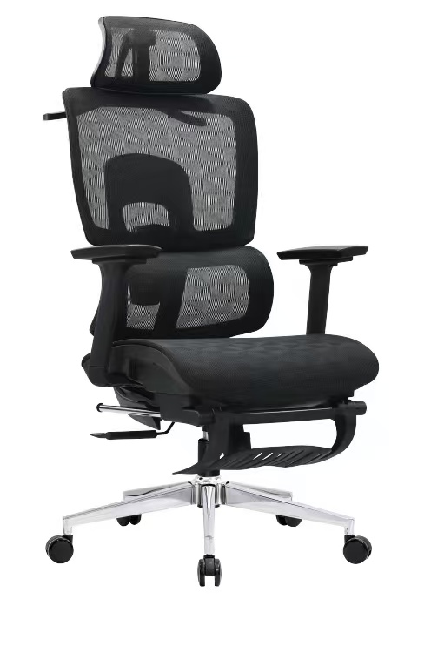 | 5 | 把 | 1.面料：干摩擦色牢度＞3级  2.椅背：PP玻纤背框+独立两段式顶腰设计  3.座垫：12mm加厚座板+45高密度回弹海绵  4.气杆：符合GB/T 31315-2014机械结构用冷拔或冷轧精密焊接钢管测试要求  5.椅轮：50mm黑色尼龙轮  6.稳定性：升降机构和角度调节机构：升降轻便灵活， 螺旋机构的升降配合良好， 气动升降应平稳， 无漏气， 无噪声。角度调节结构灵活、可靠  ▲7.符合QB/T2280-2016《办公家具 办公椅》力学性能；阻燃性；甲醛释放量；安全性测试要求（提供具有CNAS或CMA标识的第三方检测报告扫描件并加盖CA签章）
2 |  | 办事椅 | 900*500*550 | 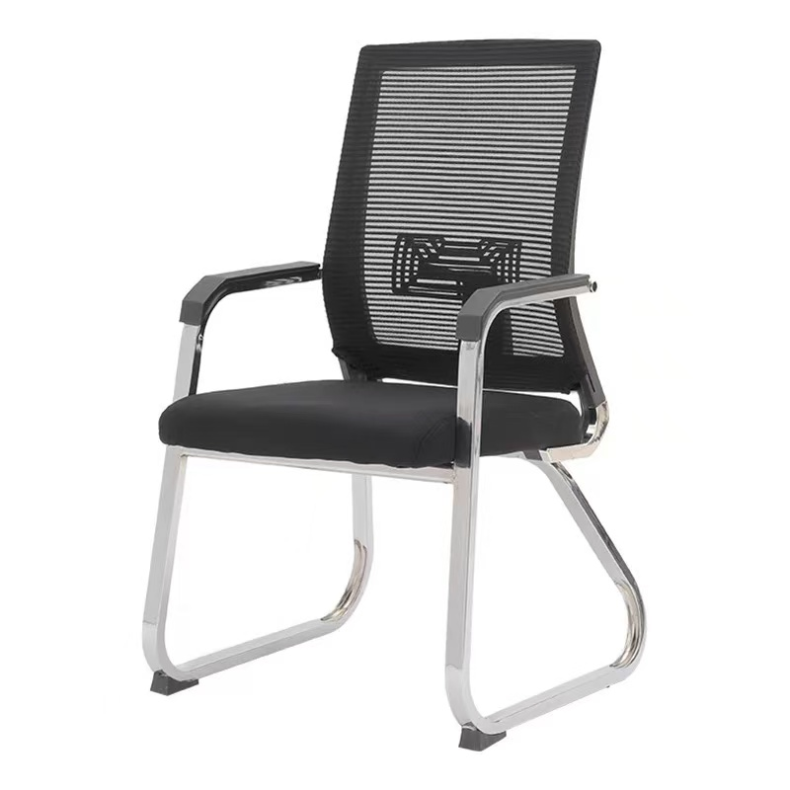 | 4 | 把 | 1.座垫：45高密度回弹海绵，舒适透气  2.椅背：PP玻纤背框+稳固撑腰设计，承重力强  3.座架：弓型钢架，耐磨稳固抗压  4.脚垫：尼龙脚塞，防滑耐磨  5.符合QB/T2280-2016《办公家具办公椅》力学性能；阻燃性；甲醛释放量；安全性测试要求
3 |  | 办事椅 | （830-980）*480*440 | 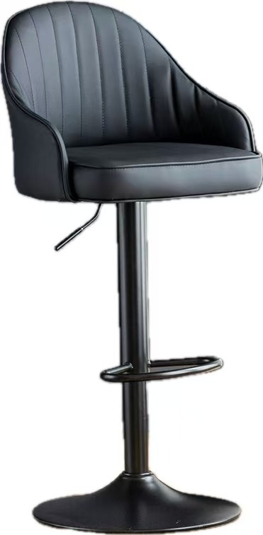 | 2 | 把 | 1.座垫：加大圆弧椅面设计，坐感舒适  2.钢架：厚实带搁脚外管，材质结实  3.底座：圆盘底部加有胶圈，防滑稳固
4 | 一楼办事窗口 | 办公桌 | 600*1200*750 | 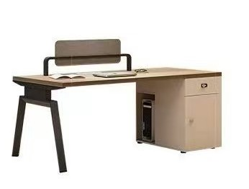 | 6 | 张 | ▲1.板材：采用EO环保实木多层板，符合GB/T 39600-2021 《人造板及其制品甲醛释放量分级》标准（提供具有CNAS或CMA标识的第三方检测报告扫描件并加盖CA签章）  2.铰链：符合QB/T 2189-2013《家具五金 杯状暗铰链》垂直静载荷；水平静载荷；操作力；耐久性；下沉量；耐腐蚀技术检测要求  3.轨道：符合QB/T 2454-2013《家具五金抽屉导轨》过载；操作功能；耐腐蚀技术检测要求  4.封边：高温胶符合ROHS指令2015/863的限值要求；封边条与整块板材严丝合缝，不允许脱胶、表面有胶渍  5.钢架：采用优质碳素钢桌脚，具备高稳固性；超强耐蚀防锈特性。金属表面光泽；无磷化物等  6.桌面配置电源插线孔，便于电脑主机链接  7.柜体：通透主机区设计；确保设备散热无阻
5 |  | 办公椅 | （1150-1300）*700*700 |  | 6 | 把 | 1.面料：干摩擦色牢度＞3级  2.椅背：PP玻纤背框+独立两段式顶腰设计  3.座垫：12mm加厚座板+45高密度回弹海绵  4.气杆：符合GB/T 31315-2014机械结构用冷拔或冷轧精密焊接钢管测试要求  5.椅轮：50mm黑色尼龙轮  6.稳定性：升降机构和角度调节机构：升降轻便灵活， 螺旋机构的升降配合良好， 气动升降应平稳， 无漏气， 无噪声。角度调节结构灵活、可靠  ▲7.符合QB/T2280-2016《办公家具 办公椅》力学性能；阻燃性；甲醛释放量；安全性测试要求（提供具有CNAS或CMA标识的第三方检测报告扫描件并加盖CA签章）
6 |  | 办事椅 | （830-980）*480*440 |  | 6 | 把 | 1.座垫：加大圆弧椅面设计，坐感舒适  2.钢架：厚实带搁脚外管，材质结实  3.底座：圆盘底部加有胶圈，防滑稳固
7 |  | 文件柜 | 1100*400*800 | 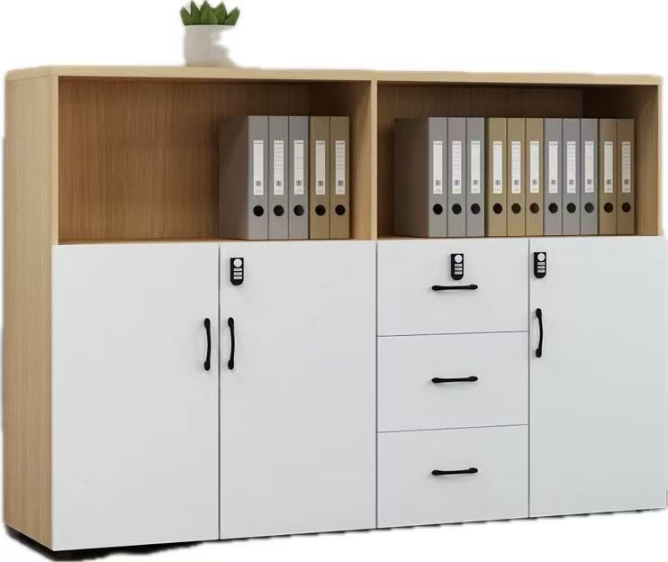 | 6 | 个 | ▲1.板材：采用EO环保实木多层板，符合GB/T 39600-2021 《人造板及其制品甲醛释放量分级》标准（提供具有CNAS或CMA标识的第三方检测报告扫描件并加盖CA签章）  2.铰链：符合QB/T 2189-2013《家具五金 杯状暗铰链》垂直静载荷；水平静载荷；操作力；耐久性；下沉量；耐腐蚀技术检测要求  3.轨道：符合QB/T 2454-2013《家具五金抽屉导轨》过载；操作功能；耐腐蚀技术检测要求  4.封边：高温胶符合ROHS指令2015/863的限值要求；封边条与整块板材严丝合缝，不允许脱胶、表面有胶渍  5.脚钉：安装Φ17*19mm环保透明防滑脚钉，便于移动且防潮
8 | 一楼大厅(休息区） | 洽谈桌 | φ800*750 | 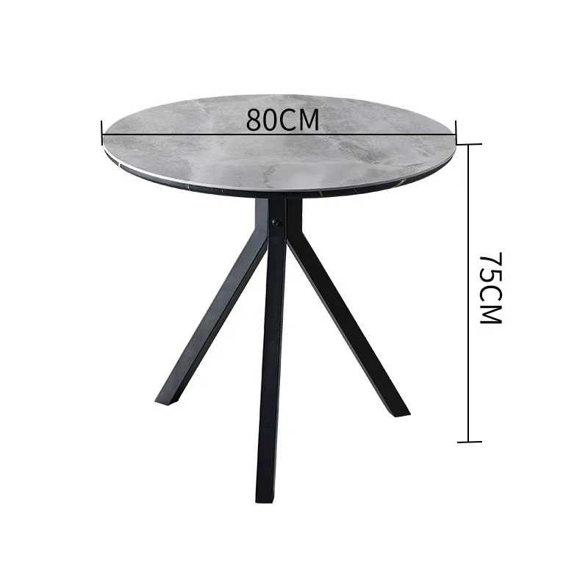 | 2 | 张 | 1.桌面：采用岩板石材，经过抛光加工而成不易磨损和刮花；具有防水；防污；易清洁特性  2.脚架：采用优质碳素钢，具备高稳固性；超强耐蚀防锈特性。金属表面光泽；无磷化物等
9 |  | 洽谈椅 | 850*450*520 | 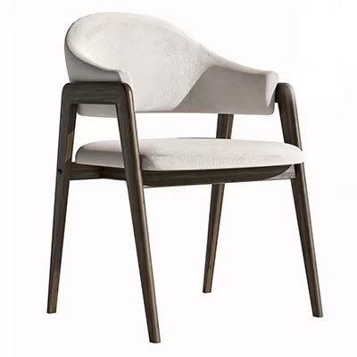 | 6 | 张 | 1.木架：主体框架主要采用优质白蜡木结构。  2.软包：采用优质猫抓皮包面，经精选裁剪，高速衣车及粗线车制布套包面。座垫采用40密度特硬棉底座，27密度优质海绵居中，22密度超软海绵垫底。  3.工艺：光泽度好，透气性强，柔软且富有韧性，结构合理、稳固、抗磨性强
10 |  | 便民  服务台 | 1200*450*1200 | 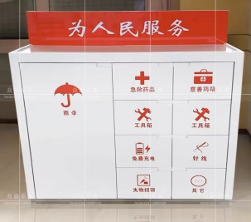 | 1 | 个 | 1.板材：加厚E1级环保板材，结构稳固；承重力强  2.烤漆：符合 GB/T23997-2009(通用底漆)标准要求，表面光泽；易打理  3.柜底：不锈钢贴脚线，防污抗潮
11 | 一楼休息区 | 洽谈桌 | φ800*750 |  | 2 | 张 | 1.桌面：采用岩板石材，经过抛光加工而成不易磨损和刮花；具有防水；防污；易清洁特性  2.脚架：采用优质碳素钢，具备高稳固性；超强耐蚀防锈特性。金属表面光泽；无磷化物等
12 |  | 洽谈椅 | 850*450*520 |  | 6 | 把 | 1.木架：主体框架主要采用优质白蜡木结构。  2.软包：采用优质猫抓皮包面，经精选裁剪，高速衣车及粗线车制布套包面。座垫采用40密度特硬棉底座，27密度优质海绵居中，22密度超软海绵垫底。  3.工艺：光泽度好，透气性强，柔软且富有韧性，结构合理、稳固、抗磨性强
13 | 一楼人民建议征集站 | 办公椅 | （1150-1300）*700*700 |  | 3 | 把 | 1.面料：干摩擦色牢度＞3级  2.椅背：PP玻纤背框+独立两段式顶腰设计  3.座垫：12mm加厚座板+45高密度回弹海绵  4.气杆：符合GB/T 31315-2014机械结构用冷拔或冷轧精密焊接钢管测试要求  5.椅轮：50mm黑色尼龙轮  6.稳定性：升降机构和角度调节机构：升降轻便灵活， 螺旋机构的升降配合良好， 气动升降应平稳， 无漏气， 无噪声。角度调节结构灵活、可靠  ▲7.符合QB/T2280-2016《办公家具 办公椅》力学性能；阻燃性；甲醛释放量；安全性测试要求（提供具有CNAS或CMA标识的第三方检测报告扫描件并加盖CA签章）
14 |  | 办事椅 | （830-980）*480*440 |  | 3 | 把 | 1.座垫：加大圆弧椅面设计，坐感舒适  2.钢架：厚实带搁脚外管，材质结实  3.底座：圆盘底部加有胶圈，防滑稳固
15 | 一楼民情调解室 | 会议桌 | 900*2200*750 | 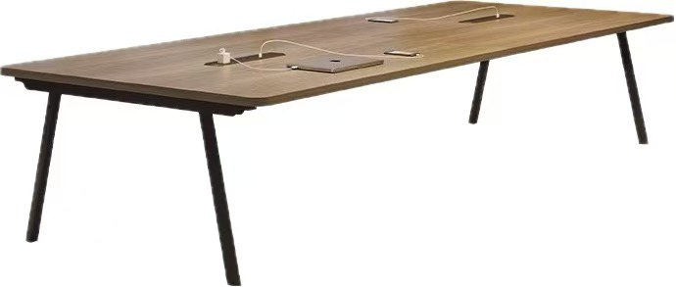 | 1 | 张 | ▲1.板材：采用EO环保实木多层板，符合GB/T 39600-2021 《人造板及其制品甲醛释放量分级》标准（提供具有CNAS或CMA标识的第三方检测报告扫描件并加盖CA签章）  2.封边：高温胶符合ROHS指令2015/863的限值要求；封边条与整块板材严丝合缝，不允许脱胶、表面有胶渍  3.钢架：采用优质碳素钢桌脚，具备高稳固性；超强耐蚀防锈特性。金属表面光泽；无磷化物等  4.桌面配置电源插线孔，便于链接电子设备
16 |  | 办公椅 | 900*500*550 |  | 6 | 把 | 1.座垫：45高密度回弹海绵，舒适透气  2.椅背：PP玻纤背框+稳固撑腰设计，承重力强  3.座架：弓型钢架，耐磨稳固抗压  4.脚垫：尼龙脚塞，防滑耐磨  5.符合QB/T2280-2016《办公家具办公椅》力学性能；阻燃性；甲醛释放量；安全性测试要求
17 | 二楼宣告室 | 洽谈椅 | 850*450*520 |  | 2 | 把 | 1.木架：主体框架主要采用优质白蜡木结构。  2.软包：采用优质猫抓皮包面，经精选裁剪，高速衣车及粗线车制布套包面。座垫采用40密度特硬棉底座，27密度优质海绵居中，22密度超软海绵垫底。  3.工艺：光泽度好，透气性强，柔软且富有韧性，结构合理、稳固、抗磨性强
18 |  | 洽谈桌 | φ700*750 |  | 1 | 张 | 1.桌面：采用岩板石材，经过抛光加工而成不易磨损和刮花；具有防水；防污；易清洁特性  2.脚架：采用优质碳素钢，具备高稳固性；超强耐蚀防锈特性。金属表面光泽；无磷化物等
19 |  | 办公桌 | 700*1400*750 | 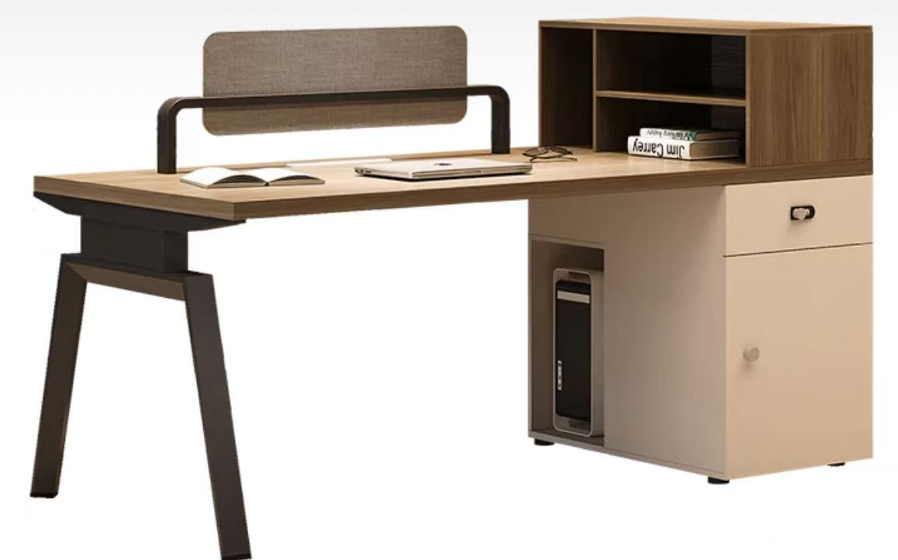 | 2 | 张 | ▲1.板材：采用EO环保实木多层板，符合GB/T 39600-2021 《人造板及其制品甲醛释放量分级》标准（提供具有CNAS或CMA标识的第三方检测报告扫描件并加盖CA签章）  2.铰链：符合QB/T 2189-2013《家具五金杯状暗铰链》垂直静载荷；水平静载荷；操作力；耐久性；下沉量；耐腐蚀技术检测要求  3.轨道：符合QB/T 2454-2013《家具五金抽屉导轨》过载；操作功能；耐腐蚀技术检测要求  4.封边：高温胶符合ROHS指令2015/863的限值要求；封边条与整块板材严丝合缝，不允许脱胶、表面有胶渍  5.钢架：采用优质碳素钢桌脚，具备高稳固性；超强耐蚀防锈特性。金属表面光泽；无磷化物等  6.桌面配置电源插线孔，便于电脑主机链接  7.柜体：通透主机区设计；确保设备散热无阻
20 |  | 办公椅 | （1150-1300）*700*700 |  | 2 | 把 | 1.面料：干摩擦色牢度＞3级  2.椅背：PP玻纤背框+独立两段式顶腰设计  3.座垫：12mm加厚座板+45高密度回弹海绵  4.气杆：符合GB/T 31315-2014机械结构用冷拔或冷轧精密焊接钢管测试要求  5.椅轮：50mm黑色尼龙轮  6.稳定性：升降机构和角度调节机构：升降轻便灵活， 螺旋机构的升降配合良好， 气动升降应平稳， 无漏气， 无噪声。角度调节结构灵活、可靠  ▲7.符合QB/T2280-2016《办公家具 办公椅》力学性能；阻燃性；甲醛释放量；安全性测试要求（提供具有CNAS或CMA标识的第三方检测报告扫描件并加盖CA签章）
21 |  | 窗帘  (遮阳帘) | 3100 |  | 3.1 | 米 | 1.面料：符合GB 18401-2010《国家纺织产品基本安全技术规范》甲醛含量；PH值；异味；耐摩擦色牢度；耐皂洗色牢度；断裂强力；水洗尺寸变化率  2.轨道：铝合金加厚管壁≥2.0mm，安装码承重施加≥35kg载荷
22 | 二楼资料室 | 文件柜 | 2000*900*400 | 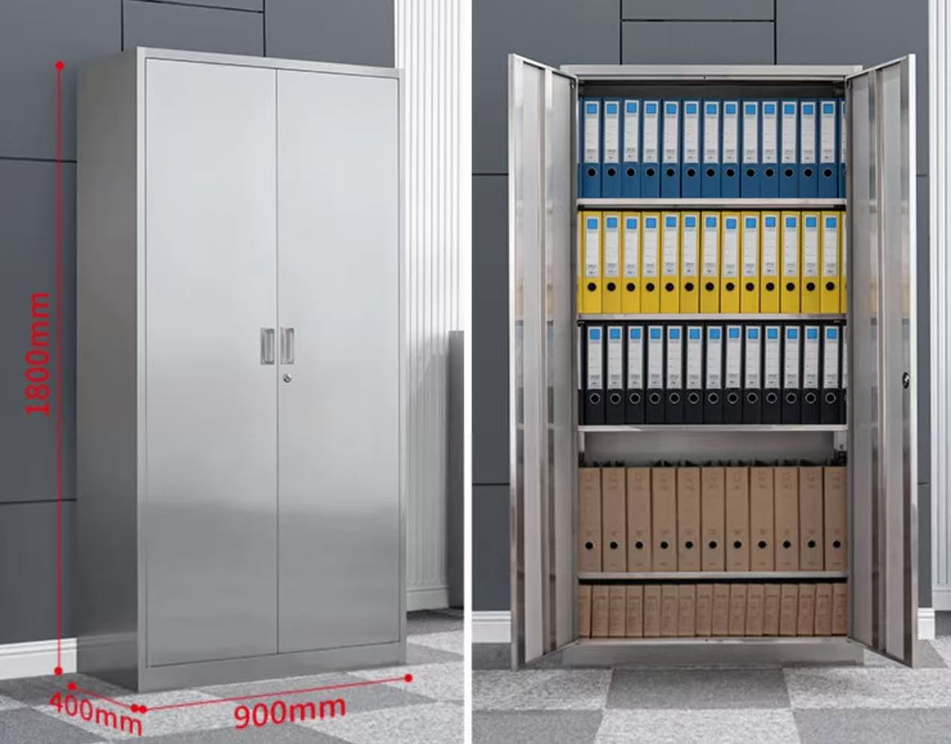 | 7 | 个 | 1.材质：柜体采用(宝钢/鞍钢/马钢) 等品牌≥1.0mmSUS304不锈钢  2.拉手：铝合金护边设计，手感舒适不伤手  3.隔板：配置4块加厚隔板≥1.0mmSUS304不锈钢；可调整隔板设计，满足不同尺寸需求  4.外观：经酸洗、磷化、防腐、防锈处理。 有防水、防腐、防脱落、易清洗等优点， 表面均匀光亮、色泽一致、无划伤
23 | 二楼  心理咨询室 | 办公桌 | 700*1400*750 |  | 2 | 套 | ▲1.板材：采用EO环保实木多层板，符合GB/T 39600-2021 《人造板及其制品甲醛释放量分级》标准（提供具有CNAS或CMA标识的第三方检测报告扫描件并加盖CA签章）  2.铰链：符合QB/T 2189-2013《家具五金 杯状暗铰链》垂直静载荷；水平静载荷；操作力；耐久性；下沉量；耐腐蚀技术检测要求  3.轨道：符合QB/T 2454-2013《家具五金抽屉导轨》过载；操作功能；耐腐蚀技术检测要求  4.封边：高温胶符合ROHS指令2015/863的限值要求；封边条与整块板材严丝合缝，不允许脱胶、表面有胶渍  5.钢架：采用优质碳素钢桌脚，具备高稳固性；超强耐蚀防锈特性。金属表面光泽；无磷化物等  6.桌面配置电源插线孔，便于电脑主机链接  7.柜体：通透主机区设计；确保设备散热无阻
24 |  | 办公椅 | （1150-1300）*700*700 |  | 2 | 把 | 1.面料：干摩擦色牢度＞3级  2.椅背：PP玻纤背框+独立两段式顶腰设计  3.座垫：12mm加厚座板+45高密度回弹海绵  4.气杆：符合GB/T 31315-2014机械结构用冷拔或冷轧精密焊接钢管测试要求  5.椅轮：50mm黑色尼龙轮  6.稳定性：升降机构和角度调节机构：升降轻便灵活， 螺旋机构的升降配合良好， 气动升降应平稳， 无漏气， 无噪声。角度调节结构灵活、可靠  ▲7.符合QB/T2280-2016《办公家具 办公椅》力学性能；阻燃性；甲醛释放量；安全性测试要求（提供具有CNAS或CMA标识的第三方检测报告扫描件并加盖CA签章）
25 |  | 沙发 | 总长  2500 | 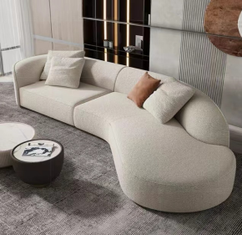 | 1 | 套 | 1.框架：全实木烘干四面抛光木方  2.面料：采用高端猫抓皮，皮面手感细腻,良好的韧性和弹性,抗摩擦系数高  2.海绵：靠背35密度高回弹原生态新棉，坐垫40-45密度高回弹原生态新棉  3.承重：蛇形弹簧+橡筋+网面组合，结构合理；稳固  4.外观：皮面光泽度好，透气性强，柔软且富有韧性
26 |  | 单椅 | 700*720*830 | 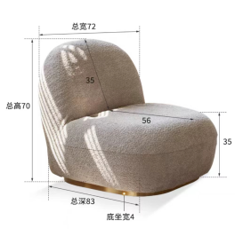 | 1 | 张 | 1.框架：全实木烘干四面抛光木方  2.面料：采用高端雪尼尔面料，手感柔软舒适  2.海绵：靠背35密度高回弹原生态新棉，坐垫40-45密度高回弹原生态新棉  3.承重：蛇形弹簧+橡筋+网面组合，结构合理；稳固  4.外观：表面整洁，透气性强
27 |  | 组合茶几 | 470*1300*800 | 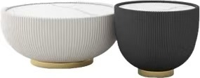 | 1 | 套 | 1.桌面：采用岩板石材，经过抛光加工而成不易磨损和刮花；具有防水；防污；易清洁特性  2.柜体：加厚E1级环保板材.结构稳固；承重力强  3.外观：皮面光泽度好，透气性强，柔软且富有韧性
28 |  | 边柜 | 800*400*1200 | 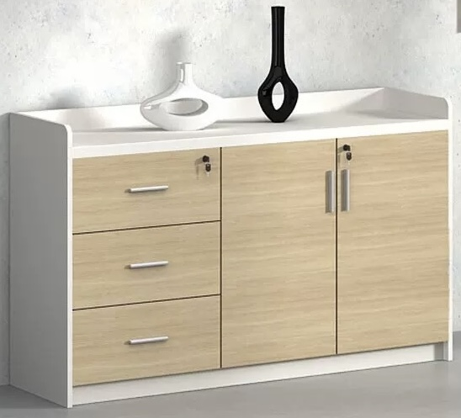 | 1 | 个 | ▲1.板材：采用EO环保实木多层板，符合GB/T 39600-2021 《人造板及其制品甲醛释放量分级》标准（提供具有CNAS或CMA标识的第三方检测报告扫描件并加盖CA签章）  2.铰链：符合QB/T 2189-2013《家具五金杯状暗铰链》垂直静载荷；水平静载荷；操作力；耐久性；下沉量；耐腐蚀技术检测要求  3.轨道：符合QB/T 2454-2013《家具五金抽屉导轨》过载；操作功能；耐腐蚀技术检测要求  4.封边：高温胶符合ROHS指令2015/863的限值要求；封边条与整块板材严丝合缝，不允许脱胶、表面有胶渍  5.脚钉：安装Φ17*19mm环保透明防滑脚钉，便于移动且防潮
29 |  | 窗帘  遮阳帘) | 7100 |  | 7.1 | 米 | 1.面料：符合GB 18401-2010《国家纺织产品基本安全技术规范》甲醛含量；PH值；异味；耐摩擦色牢度；耐皂洗色牢度；断裂强力；水洗尺寸变化率  2.轨道：铝合金加厚管壁≥2.0mm，安装码承重施加≥35kg载荷
30 | 二楼司法办公室2 | 洽谈椅 | 850*450*520 |  | 2 | 把 | 1.木架：主体框架主要采用优质白蜡木结构。  2.软包：采用优质猫抓皮包面，经精选裁剪，高速衣车及粗线车制布套包面。座垫采用40密度特硬棉底座，27密度优质海绵居中，22密度超软海绵垫底。  3.工艺：光泽度好，透气性强，柔软且富有韧性，结构合理、稳固、抗磨性强
31 |  | 洽谈桌 | φ700*750 |  | 1 | 张 | 1.桌面：采用岩板石材，经过抛光加工而成不易磨损和刮花；具有防水；防污；易清洁特性  2.脚架：采用优质碳素钢，具备高稳固性；超强耐蚀防锈特性。金属表面光泽；无磷化物等
32 |  | 办公桌 | 700*1400*750 |  | 2 | 套 | ▲1.板材：采用EO环保实木多层板，符合GB/T 39600-2021 《人造板及其制品甲醛释放量分级》标准（提供具有CNAS或CMA标识的第三方检测报告扫描件并加盖CA签章）  2.铰链：符合QB/T 2189-2013《家具五金 杯状暗铰链》垂直静载荷；水平静载荷；操作力；耐久性；下沉量；耐腐蚀技术检测要求  3.轨道：符合QB/T 2454-2013《家具五金抽屉导轨》过载；操作功能；耐腐蚀技术检测要求  4.封边：高温胶符合ROHS指令2015/863的限值要求；封边条与整块板材严丝合缝，不允许脱胶、表面有胶渍  5.钢架：采用优质碳素钢桌脚，具备高稳固性；超强耐蚀防锈特性。金属表面光泽；无磷化物等  6.桌面配置电源插线孔，便于电脑主机链接  7.柜体：通透主机区设计；确保设备散热无阻
33 |  | 办公椅 | （1150-1300）*700*700 |  | 2 | 把 | 1.面料：干摩擦色牢度＞3级  2.椅背：PP玻纤背框+独立两段式顶腰设计  3.座垫：12mm加厚座板+45高密度回弹海绵  4.气杆：符合GB/T 31315-2014机械结构用冷拔或冷轧精密焊接钢管测试要求  5.椅轮：50mm黑色尼龙轮  6.稳定性：升降机构和角度调节机构：升降轻便灵活， 螺旋机构的升降配合良好， 气动升降应平稳， 无漏气， 无噪声。角度调节结构灵活、可靠  ▲7.符合QB/T2280-2016《办公家具 办公椅》力学性能；阻燃性；甲醛释放量；安全性测试要求（提供具有CNAS或CMA标识的第三方检测报告扫描件并加盖CA签章）
34 |  | 边柜 | 800*400*1200 |  | 1 | 个 | ▲1.板材：采用EO环保实木多层板，符合GB/T 39600-2021 《人造板及其制品甲醛释放量分级》标准（提供具有CNAS或CMA标识的第三方检测报告扫描件并加盖CA签章）  2.铰链：符合QB/T 2189-2013《家具五金杯状暗铰链》垂直静载荷；水平静载荷；操作力；耐久性；下沉量；耐腐蚀技术检测要求  3.轨道：符合QB/T 2454-2013《家具五金抽屉导轨》过载；操作功能；耐腐蚀技术检测要求  4.封边：高温胶符合ROHS指令2015/863的限值要求；封边条与整块板材严丝合缝，不允许脱胶、表面有胶渍  5.脚钉：安装Φ17*19mm环保透明防滑脚钉，便于移动且防潮
35 |  | 文件柜 | 1100*400*800 |  | 2 | 个 | ▲1.板材：采用EO环保实木多层板，符合GB/T 39600-2021 《人造板及其制品甲醛释放量分级》标准（提供具有CNAS或CMA标识的第三方检测报告扫描件并加盖CA签章）  2.铰链：符合QB/T 2189-2013《家具五金 杯状暗铰链》垂直静载荷；水平静载荷；操作力；耐久性；下沉量；耐腐蚀技术检测要求  3.轨道：符合QB/T 2454-2013《家具五金抽屉导轨》过载；操作功能；耐腐蚀技术检测要求  4.封边：高温胶符合ROHS指令2015/863的限值要求；封边条与整块板材严丝合缝，不允许脱胶、表面有胶渍  5.脚钉：安装Φ17*19mm环保透明防滑脚钉，便于移动且防潮
36 |  | 窗帘  遮阳帘) | 3900 |  | 3.9 | 米 | 1.面料：符合GB 18401-2010《国家纺织产品基本安全技术规范》甲醛含量；PH值；异味；耐摩擦色牢度；耐皂洗色牢度；断裂强力；水洗尺寸变化率  2.轨道：铝合金加厚管壁≥2.0mm，安装码承重施加≥35kg载荷
37 | 二楼共享法庭 | 办公桌 | 700*1400*750 |  | 2 | 张 | ▲1.板材：采用EO环保实木多层板，符合GB/T 39600-2021 《人造板及其制品甲醛释放量分级》标准（提供具有CNAS或CMA标识的第三方检测报告扫描件并加盖CA签章）  2.铰链：符合QB/T 2189-2013《家具五金杯状暗铰链》垂直静载荷；水平静载荷；操作力；耐久性；下沉量；耐腐蚀技术检测要求  3.轨道：符合QB/T 2454-2013《家具五金抽屉导轨》过载；操作功能；耐腐蚀技术检测要求  4.封边：高温胶符合ROHS指令2015/863的限值要求；封边条与整块板材严丝合缝，不允许脱胶、表面有胶渍  5.钢架：采用优质碳素钢桌脚，具备高稳固性；超强耐蚀防锈特性。金属表面光泽；无磷化物等  6.桌面配置电源插线孔，便于电脑主机链接  7.柜体：通透主机区设计；确保设备散热无阻
38 |  | 办公椅 | （1150-1300）*700*700 |  | 2 | 把 | 1.面料：干摩擦色牢度＞3级  2.椅背：PP玻纤背框+独立两段式顶腰设计  3.座垫：12mm加厚座板+45高密度回弹海绵  4.气杆：符合GB/T 31315-2014机械结构用冷拔或冷轧精密焊接钢管测试要求  5.椅轮：50mm黑色尼龙轮  6.稳定性：升降机构和角度调节机构：升降轻便灵活，螺旋机构的升降配合良好，气动升降应平稳，无漏气，无噪声。角度调节结构灵活、可靠  ▲7.符合QB/T2280-2016《办公家具办公椅》力学性能；阻燃性；甲醛释放量；安全性测试要求（提供具有CNAS或CMA标识的第三方检测报告扫描件并加盖CA签章）
39 |  | 会议桌 | 1200*2500*750 |  | 1 | 套 | ▲1.板材：采用EO环保实木多层板，符合GB/T 39600-2021 《人造板及其制品甲醛释放量分级》标准（提供具有CNAS或CMA标识的第三方检测报告扫描件并加盖CA签章）  2.封边：高温胶符合ROHS指令2015/863的限值要求；封边条与整块板材严丝合缝，不允许脱胶、表面有胶渍  3.钢架：采用优质碳素钢桌脚，具备高稳固性；超强耐蚀防锈特性。金属表面光泽；无磷化物等  4.桌面配置电源插线孔，便于链接电子设备
40 |  | 办公椅 | 900*500*550 |  | 8 | 把 | 1.面料：干摩擦色牢度＞3级  2.椅背：PP玻纤背框+独立两段式顶腰设计  3.座垫：12mm加厚座板+45高密度回弹海绵  4.气杆：符合GB/T 31315-2014机械结构用冷拔或冷轧精密焊接钢管测试要求  5.椅轮：50mm黑色尼龙轮  6.稳定性：座面载荷 102kg, 椅背载荷445 N  7.符合QB/T2280-2016《办公家具办公椅》力学性能；阻燃性；甲醛释放量；安全性测试要求
41 |  | 窗帘  遮阳帘) | 7800 |  | 7.8 | 米 | 1.面料：符合GB 18401-2010《国家纺织产品基本安全技术规范》甲醛含量；PH值；异味；耐摩擦色牢度；耐皂洗色牢度；断裂强力；水洗尺寸变化率  2.轨道：铝合金加厚管壁≥2.0mm，安装码承重施加≥35kg载荷
42 | 二楼民生共富室 | 办公桌 | 600*1200*750 |  | 4 | 套 | ▲1.板材：采用EO环保实木多层板，符合GB/T 39600-2021 《人造板及其制品甲醛释放量分级》标准（提供具有CNAS或CMA标识的第三方检测报告扫描件并加盖CA签章）  2.铰链：符合QB/T 2189-2013《家具五金 杯状暗铰链》垂直静载荷；水平静载荷；操作力；耐久性；下沉量；耐腐蚀技术检测要求  3.轨道：符合QB/T 2454-2013《家具五金抽屉导轨》过载；操作功能；耐腐蚀技术检测要求  4.封边：高温胶符合ROHS指令2015/863的限值要求；封边条与整块板材严丝合缝，不允许脱胶、表面有胶渍  5.钢架：采用优质碳素钢桌脚，具备高稳固性；超强耐蚀防锈特性。金属表面光泽；无磷化物等  6.桌面配置电源插线孔，便于电脑主机链接  7.柜体：通透主机区设计；确保设备散热无阻
43 |  | 办公椅 | （1150-1300）*700*700 |  | 4 | 把 | 1.面料：干摩擦色牢度＞3级  2.椅背：PP玻纤背框+独立两段式顶腰设计  3.座垫：12mm加厚座板+45高密度回弹海绵  4.气杆：符合GB/T 31315-2014机械结构用冷拔或冷轧精密焊接钢管测试要求  5.椅轮：50mm黑色尼龙轮  6.稳定性：升降机构和角度调节机构：升降轻便灵活， 螺旋机构的升降配合良好， 气动升降应平稳， 无漏气， 无噪声。角度调节结构灵活、可靠  ▲7.符合QB/T2280-2016《办公家具办公椅》力学性能；阻燃性；甲醛释放量；安全性测试要求（提供具有CNAS或CMA标识的第三方检测报告扫描件并加盖CA签章）
44 |  | 会议桌 | 700*1450*750 |  | 1 | 张 | ▲1.板材：采用EO环保实木多层板，符合GB/T 39600-2021 《人造板及其制品甲醛释放量分级》标准（提供具有CNAS或CMA标识的第三方检测报告扫描件并加盖CA签章）  2.封边：高温胶符合ROHS指令2015/863的限值要求；封边条与整块板材严丝合缝，不允许脱胶、表面有胶渍  3.钢架：采用优质碳素钢桌脚，具备高稳固性；超强耐蚀防锈特性。金属表面光泽；无磷化物等  4.桌面配置电源插线孔，便于链接电子设备
45 |  | 办公椅 | 900*500*550 |  | 4 | 把 | 1.座垫：45高密度回弹海绵，舒适透气  2.椅背：PP玻纤背框+稳固撑腰设计，承重力强  3.座架：弓型钢架，耐磨稳固抗压  4.脚垫：尼龙脚塞，防滑耐磨  5.符合QB/T2280-2016《办公家具办公椅》力学性能；阻燃性；甲醛释放量；安全性测试要求
46 |  | 边柜 | 800*400*1200 |  | 1 | 个 | ▲1.板材：采用EO环保实木多层板，符合GB/T 39600-2021 《人造板及其制品甲醛释放量分级》标准（提供具有CNAS或CMA标识的第三方检测报告扫描件并加盖CA签章）  2.铰链：符合QB/T 2189-2013《家具五金 杯状暗铰链》垂直静载荷；水平静载荷；操作力；耐久性；下沉量；耐腐蚀技术检测要求  3.轨道：符合QB/T 2454-2013《家具五金抽屉导轨》过载；操作功能；耐腐蚀技术检测要求  4.封边：高温胶符合ROHS指令2015/863的限值要求；封边条与整块板材严丝合缝，不允许脱胶、表面有胶渍  5.脚钉：安装Φ17*19mm环保透明防滑脚钉，便于移动且防潮
47 |  | 定制  展示柜 | 2000*400*1200 | 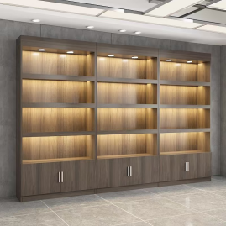 | 5 | 个 | ▲1.板材：采用EO环保实木多层板，符合GB/T 39600-2021 《人造板及其制品甲醛释放量分级》标准（提供具有CNAS或CMA标识的第三方检测报告扫描件并加盖CA签章）  2.铰链：符合QB/T 2189-2013《家具五金 杯状暗铰链》垂直静载荷；水平静载荷；操作力；耐久性；下沉量；耐腐蚀技术检测要求  3.轨道：符合QB/T 2454-2013《家具五金抽屉导轨》过载；操作功能；耐腐蚀技术检测要求  4.封边：高温胶符合ROHS指令2015/863的限值要求；封边条与整块板材严丝合缝，不允许脱胶、表面有胶渍  5.脚钉：安装Φ17*19mm环保透明防滑脚钉，便于移动且防潮
48 |  | 窗帘  遮阳帘 | 2500 |  | 2.5 | 米 | 1.面料：符合GB 18401-2010《国家纺织产品基本安全技术规范》甲醛含量；PH值；异味；耐摩擦色牢度；耐皂洗色牢度；断裂强力；水洗尺寸变化率  2.轨道：铝合金加厚管壁≥2.0mm，安装码承重施加≥35kg载荷
49 | 二楼综合治理办公室3 | 办公桌 | 700*1400*750 |  | 6 | 套 | ▲1.板材：采用EO环保实木多层板，符合GB/T 39600-2021 《人造板及其制品甲醛释放量分级》标准（提供具有CNAS或CMA标识的第三方检测报告扫描件并加盖CA签章）  2.铰链：符合QB/T 2189-2013《家具五金 杯状暗铰链》垂直静载荷；水平静载荷；操作力；耐久性；下沉量；耐腐蚀技术检测要求  3.轨道：符合QB/T 2454-2013《家具五金抽屉导轨》过载；操作功能；耐腐蚀技术检测要求  4.封边：高温胶符合ROHS指令2015/863的限值要求；封边条与整块板材严丝合缝，不允许脱胶、表面有胶渍  5.钢架：采用优质碳素钢桌脚，具备高稳固性；超强耐蚀防锈特性。金属表面光泽；无磷化物等  6.桌面配置电源插线孔，便于电脑主机链接  7.柜体：通透主机区设计；确保设备散热无阻
50 |  | 办公椅 | （1150-1300）*700*700 |  | 6 | 把 | 1.面料：干摩擦色牢度＞3级  2.椅背：PP玻纤背框+独立两段式顶腰设计  3.座垫：12mm加厚座板+45高密度回弹海绵  4.气杆：符合GB/T 31315-2014机械结构用冷拔或冷轧精密焊接钢管测试要求  5.椅轮：50mm黑色尼龙轮  6.稳定性：升降机构和角度调节机构：升降轻便灵活，螺旋机构的升降配合良好，气动升降应平稳，无漏气，无噪声。角度调节结构灵活、可靠  ▲7.符合QB/T2280-2016《办公家具办公椅》力学性能；阻燃性；甲醛释放量；安全性测试要求（提供具有CNAS或CMA标识的第三方检测报告扫描件并加盖CA签章）
51 |  | 洽谈椅 | 850*450*520 |  | 2 | 个 | 1.木架：主体框架主要采用优质白蜡木结构。  2.软包：采用优质猫抓皮包面，经精选裁剪，高速衣车及粗线车制布套包面。座垫采用40密度特硬棉底座，27密度优质海绵居中，22密度超软海绵垫底。  3.工艺：光泽度好，透气性强，柔软且富有韧性，结构合理、稳固、抗磨性强
52 |  | 洽谈桌 | φ700*750 |  | 1 | 张 | 1.桌面：采用岩板石材，经过抛光加工而成不易磨损和刮花；具有防水；防污；易清洁特性  2.脚架：采用优质碳素钢，具备高稳固性；超强耐蚀防锈特性。金属表面光泽；无磷化物等
53 |  | 隔断柜 | 1100*400*800 |  | 6 | 个 | ▲1.板材：采用EO环保实木多层板，符合GB/T 39600-2021 《人造板及其制品甲醛释放量分级》标准（提供具有CNAS或CMA标识的第三方检测报告扫描件并加盖CA签章）  2.铰链：符合QB/T 2189-2013《家具五金 杯状暗铰链》垂直静载荷；水平静载荷；操作力；耐久性；下沉量；耐腐蚀技术检测要求  3.轨道：符合QB/T 2454-2013《家具五金抽屉导轨》过载；操作功能；耐腐蚀技术检测要求  4.封边：高温胶符合ROHS指令2015/863的限值要求；封边条与整块板材严丝合缝，不允许脱胶、表面有胶渍  5.脚钉：安装Φ17*19mm环保透明防滑脚钉，便于移动且防潮
54 |  | 边柜 | 800*400*1200 |  | 1 | 个 | ▲1.板材：采用EO环保实木多层板，符合GB/T 39600-2021 《人造板及其制品甲醛释放量分级》标准（提供具有CNAS或CMA标识的第三方检测报告扫描件并加盖CA签章）  2.铰链：符合QB/T 2189-2013《家具五金杯状暗铰链》垂直静载荷；水平静载荷；操作力；耐久性；下沉量；耐腐蚀技术检测要求  3.轨道：符合QB/T 2454-2013《家具五金抽屉导轨》过载；操作功能；耐腐蚀技术检测要求  4.封边：高温胶符合ROHS指令2015/863的限值要求；封边条与整块板材严丝合缝，不允许脱胶、表面有胶渍  5.脚钉：安装Φ17*19mm环保透明防滑脚钉，便于移动且防潮
55 |  | 窗帘  (遮阳帘) | 7400 |  | 7.4 | 米 | 1.面料：符合GB 18401-2010《国家纺织产品基本安全技术规范》甲醛含量；PH值；异味；耐摩擦色牢度；耐皂洗色牢度；断裂强力；水洗尺寸变化率  2.轨道：铝合金加厚管壁≥2.0mm，安装码承重施加≥35kg载荷
56 | 二楼资料室 | 文件柜 | 2000*900*400 |  | 7 | 个 | 1.材质：柜体采用(宝钢/鞍钢/马钢) 等品牌≥1.0mmSUS304不锈钢  2.拉手：铝合金护边设计，手感舒适不伤手  3.隔板：配置4块加厚隔板≥1.0mmSUS304不锈钢；可调整隔板设计，满足不同尺寸需求  4.外观：经酸洗、磷化、防腐、防锈处理。 有防水、防腐、防脱落、易清洗等优点， 表面均匀光亮、色泽一致、无划伤
57 | 二楼综合信息指挥室 | 会议桌 | 4200*1800*750 | 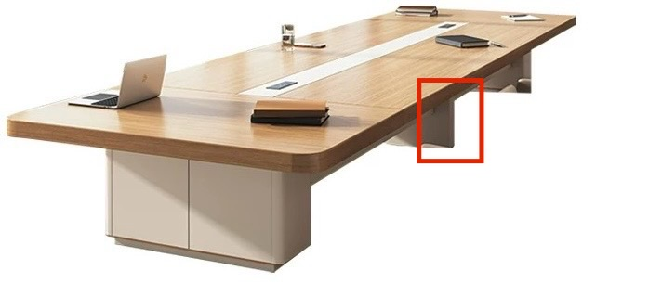 | 1 | 张 | ▲1.板材：采用EO环保实木多层板，符合GB/T 39600-2021 《人造板及其制品甲醛释放量分级》标准（提供具有CNAS或CMA标识的第三方检测报告扫描件并加盖CA签章）  2.封边：高温胶符合ROHS指令2015/863的限值要求；封边条与整块板材严丝合缝，不允许脱胶、表面有胶渍  3.铰链：符合QB/T 2189-2013《家具五金杯状暗铰链》垂直静载荷；水平静载荷；操作力；耐久性；下沉量；耐腐蚀技术检测要求  4.桌面配置电源插线孔，便于链接电子设备
58 |  | 会议椅 | （1200-1350）  *620*600 | 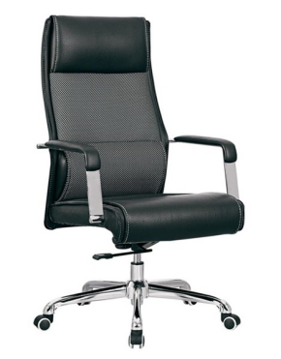 | 8 | 把 | 1.面料：1.5厚优质西皮以及进口头层黄牛皮饰面  2.框架: 18mm实木多层弯板  3.座垫：高回弹海绵  4.气杆：三级防爆电镀汽杆，符合GB/T 31315-2014机械结构用冷拔或冷轧精密焊接钢管测试要求  5.椅脚:电镀面五星包脚  6.椅轮：50mm黑色尼龙轮  7.外观：皮面光泽度好，透气性强，柔软且富有韧性
59 |  | 指挥桌  两人位  配主机柜 | 800*2600*750 | 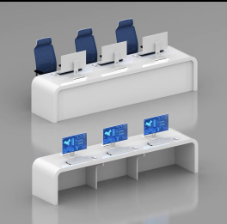  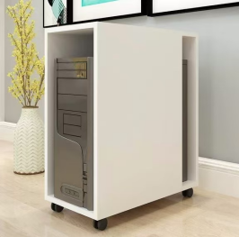 | 3 | 张 | 1.板材：加厚E1级环保板材，结构稳固；承重力强  2.烤漆：符合 GB/T23997-2009(通用底漆)标准要求，表面光泽；易打理  3.结构：加厚桌脚，加固中侧板  4.柜底：采用360°可旋转万向轮
60 |  | 办公椅 | （1150-1300）*700*700 |  | 6 | 把 | 1.面料：干摩擦色牢度＞3级  2.椅背：PP玻纤背框+独立两段式顶腰设计  3.座垫：12mm加厚座板+45高密度回弹海绵  4.气杆：符合GB/T 31315-2014结构用冷拔或冷轧精密焊接钢管测试要求  5.椅轮：50mm黑色尼龙轮  6.稳定性：升降机构和角度调节机构：升降轻便灵活， 螺旋机构的升降配合良好， 气动升降应平稳， 无漏气， 无噪声。角度调节结构灵活、可靠  ▲7.符合QB/T2280-2016《办公家具 办公椅》力学性能；阻燃性；甲醛释放量；安全性测试要求（提供具有CNAS或CMA标识的第三方检测报告扫描件并加盖CA签章）
61 |  | 边柜 | 800*400*1600 | 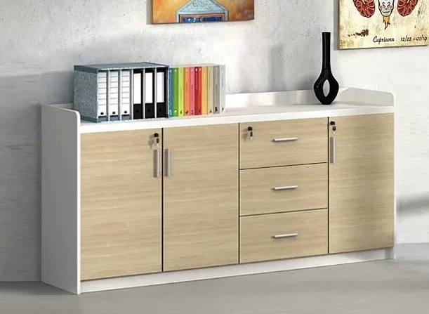 | 1 | 个 | ▲1.板材：采用EO环保实木多层板，符合GB/T 39600-2021 《人造板及其制品甲醛释放量分级》标准（提供具有CNAS或CMA标识的第三方检测报告扫描件并加盖CA签章）  2.铰链：符合QB/T 2189-2013《家具五金杯状暗铰链》垂直静载荷；水平静载荷；操作力；耐久性；下沉量；耐腐蚀技术检测要求  3.轨道：符合QB/T 2454-2013《家具五金抽屉导轨》过载；操作功能；耐腐蚀技术检测要求  4.封边：高温胶符合ROHS指令2015/863的限值要求；封边条与整块板材严丝合缝，不允许脱胶、表面有胶渍  5.脚钉：安装Φ17*19mm环保透明防滑脚钉，便于移动且防潮
62 |  | 窗帘  (遮阳帘) | 17000 |  | 17 | 米 | 1.面料：符合GB 18401-2010《国家纺织产品基本安全技术规范》甲醛含量；PH值；异味；耐摩擦色牢度；耐皂洗色牢度；断裂强力；水洗尺寸变化率  2.轨道：铝合金加厚管壁≥2.0mm，安装码承重施加≥35kg载荷
63 | 二楼值班休息室 | 床 | 1200*2000 | 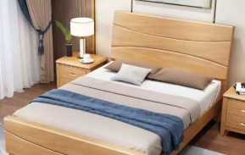 | 2 | 张 | 1.框架：全实木加厚橡胶木框架，承重扎实稳固，气干密度600-700kg/m³，抗弯强度8-188Mpa  2.床板：配置20mm松木床板  3.油漆：采用环保水性漆  4.床垫：配置10mm天然环保棕  5.外观：木色均匀，圆润光滑
64 |  | 床头柜 | 480*450*350 |  | 3 | 个 | 1.框架：全实木加厚橡胶木框架，承重扎实稳固，气干密度600-700kg/m³，抗弯强度8-188Mpa  2.外观：木色均匀，圆润光滑
65 |  | 衣柜 | 2000*1700*600 | 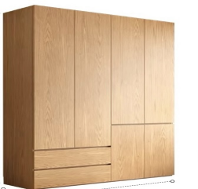 | 1 | 个 | ▲1.板材：采用EO环保实木多层板，符合GB/T 39600-2021 《人造板及其制品甲醛释放量分级》标准（提供具有CNAS或CMA标识的第三方检测报告扫描件并加盖CA签章）  2.铰链：符合QB/T 2189-2013《家具五金杯状暗铰链》垂直静载荷；水平静载荷；操作力；耐久性；下沉量；耐腐蚀技术检测要求  3.轨道：符合QB/T 2454-2013《家具五金抽屉导轨》过载；操作功能；耐腐蚀技术检测要求  4.封边：高温胶符合ROHS指令2015/863的限值要求；封边条与整块板材严丝合缝，不允许脱胶、表面有胶渍  5.脚钉：安装Φ17*19mm环保透明防滑脚钉，便于移动且防潮
66 |  | 窗帘  (遮阳帘) | 4600 |  | 4.6 | 米 | 1.面料：符合GB 18401-2010《国家纺织产品基本安全技术规范》甲醛含量；PH值；异味；耐摩擦色牢度；耐皂洗色牢度；断裂强力；水洗尺寸变化率  2.轨道：铝合金加厚管壁≥2.0mm，安装码承重施加≥35kg载荷
67 | 二楼指挥办公室 | 办公桌 | 700*1400*750 |  | 2 | 张 | ▲1.板材：采用EO环保实木多层板，符合GB/T 39600-2021 《人造板及其制品甲醛释放量分级》标准（提供具有CNAS或CMA标识的第三方检测报告扫描件并加盖CA签章）  2.铰链：符合QB/T 2189-2013《家具五金杯状暗铰链》垂直静载荷；水平静载荷；操作力；耐久性；下沉量；耐腐蚀技术检测要求  3.轨道：符合QB/T 2454-2013《家具五金抽屉导轨》过载；操作功能；耐腐蚀技术检测要求  4.封边：高温胶符合ROHS指令2015/863的限值要求；封边条与整块板材严丝合缝，不允许脱胶、表面有胶渍  5.钢架：采用优质碳素钢桌脚，具备高稳固性；超强耐蚀防锈特性。金属表面光泽；无磷化物等  6.桌面配置电源插线孔，便于电脑主机链接  7.柜体：通透主机区设计；确保设备散热无阻
68 |  | 办公椅 | （1150-1300）*700*700 |  | 2 | 把 | 1.面料：干摩擦色牢度＞3级  2.椅背：PP玻纤背框+独立两段式顶腰设计  3.座垫：12mm加厚座板+45高密度回弹海绵  4.气杆：符合GB/T 31315-2014机械结构用冷拔或冷轧精密焊接钢管测试要求  5.椅轮：50mm黑色尼龙轮  6.稳定性：升降机构和角度调节机构：升降轻便灵活， 螺旋机构的升降配合良好， 气动升降应平稳， 无漏气， 无噪声。角度调节结构灵活、可靠  ▲7.符合QB/T2280-2016《办公家具 办公椅》力学性能；阻燃性；甲醛释放量；安全性测试要求（提供具有CNAS或CMA标识的第三方检测报告扫描件并加盖CA签章）
69 |  | 窗帘  (遮阳帘) | 3900 |  | 3.9 | 米 | 1.面料：符合GB 18401-2010《国家纺织产品基本安全技术规范》甲醛含量；PH值；异味；耐摩擦色牢度；耐皂洗色牢度；断裂强力；水洗尺寸变化率  2.轨道：铝合金加厚管壁≥2.0mm，安装码承重施加≥35kg载荷
70 | 二楼综合办公室 | 办公桌 | 700*1300*750 |  | 6 | 张 | ▲1.板材：采用EO环保实木多层板，符合GB/T 39600-2021 《人造板及其制品甲醛释放量分级》标准（提供具有CNAS或CMA标识的第三方检测报告扫描件并加盖CA签章）  2.铰链：符合QB/T 2189-2013《家具五金杯状暗铰链》垂直静载荷；水平静载荷；操作力；耐久性；下沉量；耐腐蚀技术检测要求  3.轨道：符合QB/T 2454-2013《家具五金抽屉导轨》过载；操作功能；耐腐蚀技术检测要求  4.封边：高温胶符合ROHS指令2015/863的限值要求；封边条与整块板材严丝合缝，不允许脱胶、表面有胶渍  5.钢架：采用优质碳素钢桌脚，具备高稳固性；超强耐蚀防锈特性。金属表面光泽；无磷化物等  6.桌面配置电源插线孔，便于电脑主机链接  7.柜体：通透主机区设计；确保设备散热无阻
71 |  | 办公椅 | （1150-1300）*700*700 |  | 6 | 把 | 1.面料：干摩擦色牢度＞3级  2.椅背：PP玻纤背框+独立两段式顶腰设计  3.座垫：12mm加厚座板+45高密度回弹海绵  4.气杆：符合GB/T 31315-2014机械结构用冷拔或冷轧精密焊接钢管测试要求  5.椅轮：50mm黑色尼龙轮  6.稳定性：升降机构和角度调节机构：升降轻便灵活， 螺旋机构的升降配合良好，气动升降应平稳，无漏气，无噪声。角度调节结构灵活、可靠  ▲7.符合QB/T2280-2016《办公家具办公椅》力学性能；阻燃性；甲醛释放量；安全性测试要求（提供具有CNAS或CMA标识的第三方检测报告扫描件并加盖CA签章）
72 |  | 边柜 | 800*400*1200 |  | 1 | 个 | ▲1.板材：采用EO环保实木多层板，符合GB/T 39600-2021 《人造板及其制品甲醛释放量分级》标准（提供具有CNAS或CMA标识的第三方检测报告扫描件并加盖CA签章）  2.铰链：符合QB/T 2189-2013《家具五金杯状暗铰链》垂直静载荷；水平静载荷；操作力；耐久性；下沉量；耐腐蚀技术检测要求  3.轨道：符合QB/T 2454-2013《家具五金抽屉导轨》过载；操作功能；耐腐蚀技术检测要求  4.封边：高温胶符合ROHS指令2015/863的限值要求；封边条与整块板材严丝合缝，不允许脱胶、表面有胶渍  5.脚钉：安装Φ17*19mm环保透明防滑脚钉，便于移动且防潮
73 |  | 窗帘  (遮阳帘) | 5800 |  | 5.8 | 米 | 1.面料：符合GB 18401-2010《国家纺织产品基本安全技术规范》甲醛含量；PH值；异味；耐摩擦色牢度；耐皂洗色牢度；断裂强力；水洗尺寸变化率  2.轨道：铝合金加厚管壁≥2.0mm，安装码承重施加≥35kg载荷
74 | 二楼会议室 | 会议桌 | 1800*6600*750 |  | 1 | 张 | ▲1.板材：采用EO环保实木多层板，符合GB/T 39600-2021 《人造板及其制品甲醛释放量分级》标准（提供具有CNAS或CMA标识的第三方检测报告扫描件并加盖CA签章）  2.封边：高温胶符合ROHS指令2015/863的限值要求；封边条与整块板材严丝合缝，不允许脱胶、表面有胶渍  3.铰链：符合QB/T 2189-2013《家具五金 杯状暗铰链》垂直静载荷；水平静载荷；操作力；耐久性；下沉量；耐腐蚀技术检测要求  4.桌面配置电源插线孔，便于链接电子设备
75 |  | 办公椅 | 900*500*550 |  | 22 | 把 | 1.座垫：45高密度回弹海绵，舒适透气  2.椅背：PP玻纤背框+稳固撑腰设计，承重力强  3.座架：弓型钢架，耐磨稳固抗压  4.脚垫：尼龙脚塞，防滑耐磨  5.符合QB/T2280-2016《办公家具 办公椅》力学性能；阻燃性；甲醛释放量；安全性测试要求
76 |  | 边柜 | 800*400*1600 |  | 1 | 个 | ▲1.板材：采用EO环保实木多层板，符合GB/T 39600-2021 《人造板及其制品甲醛释放量分级》标准（提供具有CNAS或CMA标识的第三方检测报告扫描件并加盖CA签章）  2.铰链：符合QB/T 2189-2013《家具五金杯状暗铰链》垂直静载荷；水平静载荷；操作力；耐久性；下沉量；耐腐蚀技术检测要求  3.轨道：符合QB/T 2454-2013《家具五金抽屉导轨》过载；操作功能；耐腐蚀技术检测要求  4.封边：高温胶符合ROHS指令2015/863的限值要求；封边条与整块板材严丝合缝，不允许脱胶、表面有胶渍  5.脚钉：安装Φ17*19mm环保透明防滑脚钉，便于移动且防潮
77 |  | 窗帘  (遮阳帘) | 11000 |  | 11 | 米 | 1.面料：符合GB 18401-2010《国家纺织产品基本安全技术规范》甲醛含量；PH值；异味；耐摩擦色牢度；耐皂洗色牢度；断裂强力；水洗尺寸变化率  2.轨道：铝合金加厚管壁≥2.0mm，安装码承重施加≥35kg载荷
78 | 二楼行政执法室 | 洽谈椅 | 850*450*520 |  | 2 | 个 | 1.木架：主体框架主要采用优质白蜡木结构。  2.软包：采用优质猫抓皮包面，经精选裁剪，高速衣车及粗线车制布套包面。座垫采用40密度特硬棉底座，27密度优质海绵居中，22密度超软海绵垫底。  3.工艺：光泽度好，透气性强，柔软且富有韧性，结构合理、稳固、抗磨性强
79 |  | 洽谈桌 | φ700*750 |  | 1 | 张 | 1.桌面：采用岩板石材，经过抛光加工而成不易磨损和刮花；具有防水；防污；易清洁特性  2.脚架：采用优质碳素钢，具备高稳固性；超强耐蚀防锈特性。金属表面光泽；无磷化物等
80 |  | 办公桌 | 700*1400*750 |  | 4 | 张 | ▲1.板材：采用EO环保实木多层板，符合GB/T 39600-2021 《人造板及其制品甲醛释放量分级》标准（提供具有CNAS或CMA标识的第三方检测报告扫描件并加盖CA签章）  2.铰链：符合QB/T 2189-2013《家具五金杯状暗铰链》垂直静载荷；水平静载荷；操作力；耐久性；下沉量；耐腐蚀技术检测要求  3.轨道：符合QB/T 2454-2013《家具五金抽屉导轨》过载；操作功能；耐腐蚀技术检测要求  4.封边：高温胶符合ROHS指令2015/863的限值要求；封边条与整块板材严丝合缝，不允许脱胶、表面有胶渍  5.钢架：采用优质碳素钢桌脚，具备高稳固性；超强耐蚀防锈特性。金属表面光泽；无磷化物等  6.桌面配置电源插线孔，便于电脑主机链接  7.柜体：通透主机区设计；确保设备散热无阻
81 |  | 办公椅 | （1150-1300）*700*700 |  | 4 | 把 | 1.面料：干摩擦色牢度＞3级  2.椅背：PP玻纤背框+独立两段式顶腰设计  3.座垫：12mm加厚座板+45高密度回弹海绵  4.气杆：符合GB/T 31315-2014机械结构用冷拔或冷轧精密焊接钢管测试要求  5.椅轮：50mm黑色尼龙轮  6.稳定性：升降机构和角度调节机构：升降轻便灵活，螺旋机构的升降配合良好，气动升降应平稳，无漏气，无噪声。角度调节结构灵活、可靠  ▲7.符合QB/T2280-2016《办公家具办公椅》力学性能；阻燃性；甲醛释放量；安全性测试要求（提供具有CNAS或CMA标识的第三方检测报告扫描件并加盖CA签章）
82 |  | 边柜 | 800*400*1200 |  | 1 | 个 | ▲1.板材：采用EO环保实木多层板，符合GB/T 39600-2021 《人造板及其制品甲醛释放量分级》标准（提供具有CNAS或CMA标识的第三方检测报告扫描件并加盖CA签章）  2.铰链：符合QB/T 2189-2013《家具五金 杯状暗铰链》垂直静载荷；水平静载荷；操作力；耐久性；下沉量；耐腐蚀技术检测要求  3.轨道：符合QB/T 2454-2013《家具五金抽屉导轨》过载；操作功能；耐腐蚀技术检测要求  4.封边：高温胶符合ROHS指令2015/863的限值要求；封边条与整块板材严丝合缝，不允许脱胶、表面有胶渍  5.脚钉：安装Φ17*19mm环保透明防滑脚钉，便于移动且防潮
83 |  | 资料柜 | 1100*400*800 |  | 4 | 个 | ▲1.板材：采用EO环保实木多层板，符合GB/T 39600-2021 《人造板及其制品甲醛释放量分级》标准（提供具有CNAS或CMA标识的第三方检测报告扫描件并加盖CA签章）  2.铰链：符合QB/T 2189-2013《家具五金杯状暗铰链》垂直静载荷；水平静载荷；操作力；耐久性；下沉量；耐腐蚀技术检测要求  3.轨道：符合QB/T 2454-2013《家具五金抽屉导轨》过载；操作功能；耐腐蚀技术检测要求  4.封边：高温胶符合ROHS指令2015/863的限值要求；封边条与整块板材严丝合缝，不允许脱胶、表面有胶渍  5.脚钉：安装Φ17*19mm环保透明防滑脚钉，便于移动且防潮
84 |  | 窗帘  (遮阳帘) | 7800 |  | 7.8 | 米 | 1.面料：符合GB 18401-2010《国家纺织产品基本安全技术规范》甲醛含量；PH值；异味；耐摩擦色牢度；耐皂洗色牢度；断裂强力；水洗尺寸变化率  2.轨道：铝合金加厚管壁≥2.0mm，安装码承重施加≥35kg载荷
85 | 二楼司法综合办公室 | 洽谈椅 | 850*450*520 |  | 4 | 个 | 1.木架：主体框架主要采用优质白蜡木结构。  2.软包：采用优质猫抓皮包面，经精选裁剪，高速衣车及粗线车制布套包面。座垫采用40密度特硬棉底座，27密度优质海绵居中，22密度超软海绵垫底。  3.工艺：光泽度好，透气性强，柔软且富有韧性，结构合理、稳固、抗磨性强
86 |  | 洽谈桌 | φ700*750 |  | 2 | 张 | 1.桌面：采用岩板石材，经过抛光加工而成不易磨损和刮花；具有防水；防污；易清洁特性  2.脚架：采用优质碳素钢，具备高稳固性；超强耐蚀防锈特性。金属表面光泽；无磷化物等
87 |  | 办公桌 | 700*1400*750 |  | 4 | 张 | ▲1.板材：采用EO环保实木多层板，符合GB/T 39600-2021 《人造板及其制品甲醛释放量分级》标准（提供具有CNAS或CMA标识的第三方检测报告扫描件并加盖CA签章）  2.铰链：符合QB/T 2189-2013《家具五金 杯状暗铰链》垂直静载荷；水平静载荷；操作力；耐久性；下沉量；耐腐蚀技术检测要求  3.轨道：符合QB/T 2454-2013《家具五金抽屉导轨》过载；操作功能；耐腐蚀技术检测要求  4.封边：高温胶符合ROHS指令2015/863的限值要求；封边条与整块板材严丝合缝，不允许脱胶、表面有胶渍  5.钢架：采用优质碳素钢桌脚，具备高稳固性；超强耐蚀防锈特性。金属表面光泽；无磷化物等  6.桌面配置电源插线孔，便于电脑主机链接  7.柜体：通透主机区设计；确保设备散热无阻
88 |  | 办公椅 | （1150-1300）*700*700 |  | 4 | 把 | 1.面料：干摩擦色牢度＞3级  2.椅背：PP玻纤背框+独立两段式顶腰设计  3.座垫：12mm加厚座板+45高密度回弹海绵  4.气杆：符合GB/T 31315-2014机械结构用冷拔或冷轧精密焊接钢管测试要求  5.椅轮：50mm黑色尼龙轮  6.稳定性：升降机构和角度调节机构：升降轻便灵活，螺旋机构的升降配合良好，气动升降应平稳，无漏气，无噪声。角度调节结构灵活、可靠  ▲7.符合QB/T2280-2016《办公家具办公椅》力学性能；阻燃性；甲醛释放量；安全性测试要求（提供具有CNAS或CMA标识的第三方检测报告扫描件并加盖CA签章）
89 |  | 边柜 | 800*400*1200 |  | 1 | 个 | ▲1.板材：采用EO环保实木多层板，符合GB/T 39600-2021 《人造板及其制品甲醛释放量分级》标准（提供具有CNAS或CMA标识的第三方检测报告扫描件并加盖CA签章）  2.铰链：符合QB/T 2189-2013《家具五金杯状暗铰链》垂直静载荷；水平静载荷；操作力；耐久性；下沉量；耐腐蚀技术检测要求  3.轨道：符合QB/T 2454-2013《家具五金抽屉导轨》过载；操作功能；耐腐蚀技术检测要求  4.封边：高温胶符合ROHS指令2015/863的限值要求；封边条与整块板材严丝合缝，不允许脱胶、表面有胶渍  5.脚钉：安装Φ17*19mm环保透明防滑脚钉，便于移动且防潮
90 |  | 资料柜 | 1100*400*800 |  | 2 | 个 | ▲1.板材：采用EO环保实木多层板，符合GB/T 39600-2021 《人造板及其制品甲醛释放量分级》标准（提供具有CNAS或CMA标识的第三方检测报告扫描件并加盖CA签章）  2.铰链：符合QB/T 2189-2013《家具五金 杯状暗铰链》垂直静载荷；水平静载荷；操作力；耐久性；下沉量；耐腐蚀技术检测要求  3.轨道：符合QB/T 2454-2013《家具五金抽屉导轨》过载；操作功能；耐腐蚀技术检测要求  4.封边：高温胶符合ROHS指令2015/863的限值要求；封边条与整块板材严丝合缝，不允许脱胶、表面有胶渍  5.脚钉：安装Φ17*19mm环保透明防滑脚钉，便于移动且防潮
91 |  | 窗帘  (遮阳帘) | 7800 |  | 7.8 | 米 | 1.面料：符合GB 18401-2010《国家纺织产品基本安全技术规范》甲醛含量；PH值；异味；耐摩擦色牢度；耐皂洗色牢度；断裂强力；水洗尺寸变化率  2.轨道：铝合金加厚管壁≥2.0mm，安装码承重施加≥35kg载荷
92 | 户外家具 | 一桌  四椅 | φ900*750 | 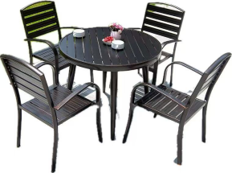 | 1 | 套 | 1.材质：加厚铝合金，结构稳固  2.管材：无裂缝、叠缝  3.焊接：焊接处应无脱焊、虚焊、气孔、焊瘤、飞溅，表面波纹应均匀  4.涂层：涂层应无漏喷、锈蚀和脱色、掉色现象，表面光滑均匀，色泽一致  5.脚垫：可调节；防滑设计  6.承重：加力1300N，加载10次合格
93 |  | 一桌  四椅 | 1300*900*750 | 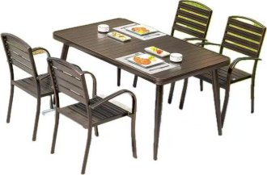 | 2 | 套 | 1.材质：加厚铝合金，结构稳固  2.管材：无裂缝、叠缝  3.焊接：焊接处应无脱焊、虚焊、气孔、焊瘤、飞溅，表面波纹应均匀  4.涂层：涂层应无漏喷、锈蚀和脱色、掉色现象，表面光滑均匀，色泽一致  5.脚垫：可调节；防滑设计  6.承重：加力1300N，加载10次合格
94 |  | 遮阳伞 | 3000  *2500 | 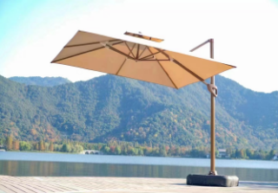 | 3 | 把 | 1.伞杆：采用太空铝材，直径＞8cm,管壁厚度＞3.0mm  2.伞架：加粗铝型材，抗风承重能力更强，更耐用  3.面料：高密度色织布，防紫外线99%；防水隔热性强  4.把手：全铝压铸；防水不锈，人性化握把设计轻松调节伞  5.底座：ABS树脂材质，暴晒不开裂，滑轮水箱设计，便于移动
注：1.本项目为交钥匙工程。
2.清单所列的要求是对本项目的最基本要求，并未对一切细节做出全部详细规定，也未充分引述有关标准和规范的条文，投标人所有与本项目有关的技术标准均应不低于已颁布的国家和行业标准，或相应的国际标准的有关条文。投标人所提供的产品不仅数量上且在材料与工艺等方面应等同于或高于上述要求。
3.具体尺寸、颜色可根据采购人实际需求调整，尺寸±10%价格不做调整。涉及规格部分允许±1%偏离。
二、样品
1.投标人需提供的样品为序号12洽谈椅1把；序号13办公椅1把；序号15会议桌1张。(样品未提供或提供不全的样品分为0分）。
2.样品上不得出现任何与投标单位有关的信息，否则作无效标处理，中标候选人的样品不予退回，由采购单位封存作为验收标准，其余单位的样品开标结束后自行取回。
3.样品于2025年2月7日09:00分前送至嵊州市三江街道官河南路339号量子芯座11楼1105室。

三、商务要求表
序号 | 内容 | 要求
1 | 交货、安装时间  及地点 | （1）交货期：在采购人发出供货指令后30日历天内完成安装、调试和验收。如在规定的时间内由于供应商的原因不能完成交货的，供应商应承担由此给采购人造成的损失。  （2）交货地点：采购人指定地点。
2 | 验收 | （1）本项目验收工作在中标人项目实施完毕，经自验合格，提交验收申请后5个工作日内启动。  （2）验收方式：安装完毕，由采购人或委托单位组织验收，费用由中标单位承担。  （3）验收符合质量要求，验收合格。  （4）如验收未合格，中标人应找出原因进行更正，中标人应承担由此而产生的全部费用。
3 | 付款方式 | （1）全部项目安装调试并验收合格后支付合同价的70%，经第三方审计后支付至审定价的98.5%，余款在质保期满后10日内付清。  （2）每次结算前中标人均须提供采购人认可的正规发票。
4 | 履约保证金 | 中标人向采购人缴纳合同价的1%作为履约保证金，验收合格后无质量问题15个工作日内无息退还。（履约保证金支付方式：保函、网上银行、电汇、汇票或转账形式。）
5 | 质保期 | 本项目质保期为3年（自验收合格之日起计）。
6 | 售后服务 | （1）采用7×24小时售后服务模式，并提供充足的备品备件，满足日常维修需求。  （2）质保期内因产品本身缺陷造成各种故障应由中标人免费维修，并在《投标文件》中说明在保质期内提供的服务计划。在产品整个使用期内，中标人应确保货物的正常使用。在接到采购人维修要求后30分钟内作出响应，2小时到达现场处置，24小时内修复。若不能修复，则需要免费提供备品或替代产品，以保证采购人的正常使用。
7 | 安全责任 | 在项目实施过程中的各种意外，其责任由中标人承担，采购人不承担任何责任。
8 | 其他要求 | 中标人必须负责将产品运输至采购人指定的地点，运输费及保险费等一切费用由中标人承担。产品在验收合格之前所有风险由中标人承担。如在运输、搬运、安装过程中造成货物损坏，采购人有权不签收并由中标人承担相应经济损失，因搬运或安装过程中造成采购单位范围内物品损坏，采购人有权从中标人履约保证金中扣除相应赔偿金额。

第四部分 评标办法

一、评标组织
评标工作由评标委员会负责。评标委员会按有关规定产生。评标委员会由采购人代表和有关技术、经济等方面的专家组成，成员人数为五人及以上单数。其中，技术、经济等方面的专家不得少于成员总数的三分之二。整个开、评标过程接受有关部门的监督指导。

二、评标方法
本项目采用综合评分法。开标后，凡投标人不符合投标资格或投标文件完整性、合法性存在欠缺的，或投标文件实质性内容和关键格式严重不符合有关规定和不响应采购文件要求的，作为无效标予以废除，不进入评议打分范围。
评标委员会以审标、询标为基础依据，对投标文件及投标人分别进行分析评议，按《评标细则》由评委独立评议计分，取汇总后的算术平均值。
投标人的综合得分为技术资信部分、价格部分评分的总计（指定专人进行计算和复核，四舍五入法，保留两位小数），中标候选资格按评标得分由高到低顺序排列，得分相同的，按投标报价由低到高顺序排列；得分且投标报价相同的，按技术商务得分由高到低排列。综合得分排名第一的投标人为预中标候选人，若预中标候选人放弃中标资格或因质疑、投诉被取消预中标资格或不能履行合同的，则本项目组织重新招标。

三、定标办法
评标结束后，采购人根据评标委员会提交的评标报告和推荐意见，对进入候选的投标人进行最终审查。终审后根据推荐的候选中标人情况确定中标人。最低报价不是中标的唯一保证。
整个评标过程应严格保密，评标委员会成员及工作人员应严格遵守纪律，不得泄漏任何评标信息。

四、评标细则
一、技术资信部分70分。
（一）各评委成员按评标细则进行评审，计算精确到小数点后二位（各家单位的分值为所有评标成员给出的值的算术平均值）。
（二）技术资信分值（70分）
序号 | 评审内容 | 评审细则 | 分值
1 | 业绩 | 投标人提供自2022年1月1日（以合同签订时间为准）以来同类项目业绩，每提供一份得1分，最高得3分。  （提供合同扫描件并加盖CA签章。） | 3分
2 | 技术指标与招标要求的符合性 | 完全满足招标文件技术参数要求的得24分，打“▲”技术指标为重要技术指标，每有一项负偏离扣0.5分；其他一般指标每有一项负偏离的扣0.1分，扣完为止。  （投标时须根据招标文件要求提供相关证明材料，不提供作负偏离处理，所投产品不得缺项、漏项，如有缺项、漏项的本项得0分。） | 24分
3 | 组织实施方案 | 产品的供货及安装调试方案：  （1）根据供应商提供的产品供货质量保证、供货时间保证措施的合理性由评审专家综合评分（评分范围3，2.5，2，1.5，1，0.5，0）；  （2）根据供应商提供的产品安装调试方案的科学性、合理性由评审专家综合评分。（评分范围3，2.5，2，1.5，1，0.5，0）。 | 6分
4 |  | 质量保障措施：  - 根据供应商提供的工作进度计划及工期保证措施的可行性由评审专家综合评分。  （评分范围3，2.5，2，1.5，1，0.5，0）；  （2）根据供应商提供的产品质量保证体系及质量监控措施的科学性、合理性由评审专家综合评分。  （评分范围3，2.5，2，1.5，1，0.5，0）；  （3）根据供应商提供的退换货、应急处理保障措施的合理性由评审专家综合评分。  （评分范围3，2.5，2，1.5，1，0.5，0）。 | 9分
5 |  | 现场安全、文明作业的保证措施：  根据投标供应商提供的安全文明作业措施的科学性、规范性由评审专家综合评分  （评分范围3，2.5，2，1.5，1，0.5，0）。 | 3分
6 | 售后服务 | 根据投标人提供的售后服务方案（包括服务内容、服务承诺、服务网点及售后服务人员设置、故障响应时间、日常维护等方面）的完整性由评审专家综合评分。  - 售后服务内容（评分范围2，1.8，1.6，1.4，1.2，1，0.8，0.6，0.4，0.2，0）；  - 服务承诺（评分范围2，1.8，1.6，1.4，1.2，1，0.8，0.6，0.4，0.2，0）；  - 服务网点及售后服务人员设置（评分范围2，1.8，1.6，1.4，1.2，1，0.8，0.6，0.4，0.2，0）；  （4）故障响应时间（评分范围2，1.8，1.6，1.4，1.2，1，0.8，0.6，0.4，0.2，0）。 | 8分
7 | 质保期 | 投标人承诺质保期在招标文件（3年）的基础上每增加一年得2分，最高得2分。（须提供承诺函并加盖CA签章） | 2分
8 | 样品 | 根据投标人提供的样品（序号12洽谈椅）质量及整体效果等进行打分：  一、产品主要尺寸、形状及位置公差（1分）：  样品尺寸形状应满足技术参数要求，如每偏离一个参数指标扣0.5分，扣完为止。要求且明示的产品尺寸偏差控制在±1%。  二、材料要求（2分）：  样品所选用主体框架主要采用优质白蜡木结构靠背、椅座、扶手等与采购需求一致，每个不合格项扣0.5分，扣完为止。  三、外观（2分）：每个不合格项扣1分，扣完为止。  1.木制件：  材质无裂纹，无明显变形，无明显杂质；表面应光洁、无伤痕、无明显色差。  2.软包件：  (1)软面包覆表面：包覆的面料拼接对称图案应完整；同一部位绒面料的绒毛方向应一致；不应有明显色差，包覆的面料应无破损、严重划痕、色污、油污，应平服饱满，松紧均匀，不应有明显皱折，对称工艺性皱折应匀称，层次分明；  (2)外露泡钉：应排列应整齐，间距基本相等，不应有泡钉明显敲扁或脱漆；  (3)缝纫：线迹间距应均匀，无明显浮线、跳针或外露线头、脱线、开缝、脱胶。 | 5分
9 |  | 根据投标人提供的样品（序号13办公椅）质量及整体效果等进行打分：  一、产品主要尺寸、形状及位置公差（1分）：  样品尺寸形状应满足技术参数要求，如每偏离一个参数指标扣0.5分，扣完为止。要求且明示的产品尺寸偏差控制在±1%。  二、材料要求（2分）：  样品所选用头枕、背筐、椅座、扶手、底盘、气杆、椅脚、椅轮等与采购需求一致，每个不合格项扣0.5分，扣完为止。  三、外观（2分）：每个不合格项扣0.5分，扣完为止。  1.金属件：  (1)管材：管材应无裂缝、叠缝，外露管口端面应封闭；  (2)焊接件：焊接处应无脱焊、虚焊、焊穿、错位，焊接处应无夹渣、气孔、焊瘤、焊丝头、咬边、飞溅，焊接处表 面波纹应均匀；  (3)冲压件：冲压件应无脱层、裂缝；  (4)铆接件：铆接处应铆接牢固，无漏铆、脱铆，铆钉应端正圆滑，无明显锤印；  (5)金属合金件：无锈蚀、氧化膜脱落、刃口、锐棱，表面细密，应无裂纹、毛刺、黑斑等缺陷；  (6)皱纹或波纹：圆管和扁线管弯曲处弧形应圆滑一致；  (7)喷涂层：涂层应无漏喷、锈蚀和脱色、掉色现象，涂层应光滑均匀，色泽一致，应无流挂、疙瘩、皱皮、飞漆等缺陷；  2.软包件：  (1)软面包覆表面：包覆的面料拼接对称图案应完整；同一部位绒面料的绒毛方向应一致；不应有明显色差，包覆 的面料应无破损、严重划痕、色污、油污，应平服饱满，松紧均匀，不应有明显皱折，对称工艺性皱折应匀称，层 次分明；  (2)外露泡钉：应排列应整齐，间距基本相等，不应有泡钉明显敲扁或脱漆；  (3)缝纫：线迹间距应均匀，无明显浮线、跳针或外露线头、脱线、开缝、脱胶。  3.塑料件:应无裂纹，无明显变形，应无明显缩孔、气泡、杂质、伤痕，外表用塑料件表面应光洁、无划痕、无污渍、无明显色差。 | 5分
10 |  | 根据投标人提供的样品（序号15会议桌）质量及整体效果等进行打分：  一、产品主要尺寸、形状及位置公差（1分）：  样品尺寸形状应满足技术参数要求，如每偏离一个参数指标扣0.5分，扣完为止。要求且明示的产品尺寸偏差控制在±1%。  二、材料要求（2分）：  样品所选用板材、封边、五金、钢架等与采购需求一致，每个不合格项扣0.5分，扣完为止。  三、外观（2分）：每个不合格项扣0.5分，扣完为止。  1.金属件：  (1)管材：管材应无裂缝、叠缝，外露管口端面应封闭；  (2)焊接件：焊接处应无脱焊、虚焊、焊穿、错位，焊接处应无夹渣、气孔、焊瘤、焊丝头、咬边、飞溅，焊接处表 面波纹应均匀；  (3)冲压件：冲压件应无脱层、裂缝；  (4)铆接件：铆接处应铆接牢固，无漏铆、脱铆，铆钉应端正圆滑，无明显锤印；  (5)金属合金件：无锈蚀、氧化膜脱落、刃口、锐棱，表面细密，应无裂纹、毛刺、黑斑等缺陷；  (6)皱纹或波纹：圆管和扁线管弯曲处弧形应圆滑一致；  (7)喷涂层：涂层应无漏喷、锈蚀和脱色、掉色现象，涂层应光滑均匀，色泽一致，应无流挂、疙瘩、皱皮、飞漆等缺陷；  2.人造板件外观:  (1)外表应无干花、湿花，内表干花、湿花面积不超过板面的5%；  (2)外表应无明显划痕、压痕；  (3)表面应无明显色差；  (4)外表应无鼓泡、龟裂、分层。 | 5分
注：商务技术分低于42分的（商务技术分值的60%），视为采购人不能接受的附加条件。
二、价格部分30分
评标基准价：价格分采用低价优先法计算，以有效投标人的最低投标报价为评标基准价，其价格分为满分。
其他投标人的价格分统一按照下列公式计算：
投标报价得分=(评标基准价／投标报价)×30%×100

本项目预算价为746372元，风险控制价为597097.60元（预算价的80%）。凡低于该风险控制价的，中标人应在中标通知书发出后5个工作日内补交中标价净值与风险控制价之差额，中标人不提交的视为放弃中标。差额保证金待质保期满后7个工作日内无息退还。（差额保证金应在中标通知书发出后5个工作日内交至采购单位，以现金、电汇、转账方式交纳，其他方式不接受)

评标委员会认为投标人的报价明显低于其他通过符合性审查投标人的报价，有可能影响产品质量或者不能诚信履约的，应当要求其在评标现场合理的时间内通过乐采云平台提供线上说明，必要时提交相关证明材料。投标人不能在规定时间内合理说明原因并提供证明材料的，评标委员会应当将该投标人的投标文件作无效处理，并在评审报告中说明。

第五部分 拟签订合同范本
合同编号：

甲方：（采购单位）
乙方：（供应商）
根据《中华人民共和国民法典》等有关法律法规精神，甲方经过公开招标采购方式确定乙方为 嵊州市浦口街道月亮湖畔共富驿站家具采购项目的中标人，双方经协商达成以下条款：
一、 合同金额
序号 | 内容 | 品牌/  规格型号 | 数量 | 单价（元） | 小计（元）
1
合计（小写） |  |  |  | ¥
合计金额（大写）：
注：以上合同总价包括本项目所需产品的制造、运输、装卸、安装、产品保护、备品备件、验收、售后服务、税费及完成本项目所需的全部费用，乙方不得以任何理由再增加费用，如有缺项、漏项均有乙方承担，甲方不再另行支付。
二、交货时间及地点
1.交货时间：
2.交货地点：甲方指定地点。
3.安装调试：
三、验收
1.本项目验收工作在乙方项目实施完毕，经自验合格，提交验收申请后5个工作日内启动。
2.验收方式：安装完毕，由甲方或委托单位组织验收，费用由乙方承担。
3.验收符合质量要求，验收合格。
4.如验收未合格，乙方应找出原因进行更正，乙方应承担由此而产生的全部费用。
四、履约保证金
乙方向甲方缴纳合同价的1%作为履约保证金，验收合格后无质量问题15个工作日内无息退还。（履约保证金支付方式：保函、网上银行、电汇、汇票或转账形式。）
五、付款方式
1.全部项目安装调试并验收合格后支付合同价的70%，经第三方审计后支付至审定价的98.5%，余款在质保期满后10日内付清。
2.每次结算前乙方均须提供符合甲方要求的正式发票。
六、质保期
本项目质保期为 年（自验收合格之日起计）。
七、售后服务
1.采用7×24小时售后服务模式，并提供充足的备品备件，满足日常维修需求。
2.质保期内因产品本身缺陷造成各种故障应由乙方免费维修，并在《投标文件》中说明在保质期内提供的服务计划。在产品整个使用期内，乙方应确保货物的正常使用。在接到甲方维修要求后30分钟内作出响应，2小时到达现场处置，24小时内修复。若不能修复，则需要免费提供备品或替代产品，以保证甲方正常的使用。
八、安全责任
在项目实施过程中的各种意外，其责任由乙方承担，甲方不承担任何责任。
九、转包及分包
1.本合同范围的货物，应由乙方直接供应，不得转让他人供应；
2.除非得到甲方的书面同意，乙方不得将本合同范围的货物全部或部分分包给他人供应；
3.如有转让和未经甲方同意的分包行为，甲方有权解除合同。
十、违约责任
1.甲方无正当理由拒绝履行合同的，对于乙方已经履行的部分，乙方有权要求甲方支付，同时甲方向乙方偿付合同款项百分之五作为违约金。
2.甲方无故逾期办理款项支付手续的,甲方应按逾期付款的金额每日万分之五向乙方支付违约金。逾期超过60日的，乙方有权要求甲方支付逾期部分价款百分之五违约金。甲方因财务审批流程导致逾期付款的，不视为违约。
3.乙方未能如期履行合同的，自逾期之日起，向甲方每日偿付合同总价万分之五作为逾期违约金；逾期30日不能交货的，应向甲方支付合同总价百分之五作为违约金，同时不免除乙方的继续履行和损失赔偿的义务，同时甲方有权解除合同。
十一、知识产权
乙方应保证提供服务过程中不会侵犯任何第三方的知识产权。如因此发生任何针对甲方的争议、索赔、诉讼等，产生的一切法律责任与费用均由乙方承担。
十二、税费
本合同执行中相关的一切税费均由乙方负担。
十三、不可抗力事件处理
1.在合同有效期内，任何一方因不可抗力事件导致不能履行合同，则合同履行期可延长，其延长期与不可抗力影响期相同。
2.不可抗力事件发生后，应立即通知对方，并寄送有关权威机构出具的证明。
3.不可抗力事件延续120天以上，双方应通过友好协商，确定是否继续履行合同。
十四、合同争议的解决
双方在执行合同中所发生的一切争议，应通过协商解决。如协商不成，可向甲方所在地提起仲裁或法院起诉。
十五、合同生效及其它
1.凡有关本合同或与本合同中发生的争端，双方应通过友好协商，妥善解决。如通过协商仍不能解决时，可向绍兴市仲裁机构申请仲裁或向嵊州市人民法院起诉。
2.仲裁和诉讼费用除绍兴市仲裁机构和嵊州市人民法院另有裁决外，由败诉方承担。
3.在仲裁和诉讼期间，除正在进行裁定的部分外，本合同其他部分应继续执行。
4.合同应在双方签字盖章后开始生效。
5.本合同未尽事宜，遵照《民法典》有关条文执行。
6.本合同正本一式 份，具有同等法律效力，甲、乙双方各执 份；代理机构备案壹份。
甲方： 乙方：
地址： 地址：
法定（授权）代表人： 法定（授权）代表人：
电 话： 电 话：
开户银行： 开户银行：
账 号： 账 号：
日 期： 年 月 日 日 期： 年 月 日

注：具体以双方签定的正式合同为准，合同内容不得违背本招标文件实质性要求。

第六部分 投标文件格式及其附件格式

投标文件封面

(项目名称)项目

项目编号：SXWH2024-12-17

资格文件/商务技术文件/报价文件

投 标 人： （全称）（加盖公章）
投标人地址：
日 期：

一、资格文件目录

（1）营业执照扫描件；
（2）符合参加政企采购活动应当具备的一般条件的承诺函【格式附后】；
（3）符合特定资格要求的相关证明材料（如有，提供扫描件）。

（一）营业执照扫描件

（二）符合参加政企采购活动应当具备的一般条件的承诺函

（采购人）、（采购代理机构）：
我方参与（项目名称）【项目编号：】政企采购活动，郑重承诺：
（一）具备《嵊州市市属国有企业货物和服务采购管理办法（试行）》第十七条第规定的条件：
1、具有独立承担民事责任的能力；
2、具有良好的商业信誉和健全的财务会计制度；
3、具有履行合同所必需的设备和专业技术能力；
4、有依法缴纳税收和社会保障资金的良好记录；
5、参加政府采购活动前三年内，在经营活动中没有重大违法记录；
6、具有法律、行政法规规定的其他条件。
（二）未被信用中国（www.creditchina.gov.cn)、中国政府采购网（www.ccgp.gov.cn）列入失信被执行人、重大税收违法案件当事人名单、政府采购严重违法失信行为记录名单。
（三）不存在以下情况：
1、单位负责人为同一人或者存在直接控股、管理关系的不同供应商参加同一合同项下的政府采购活动的；
2、为采购项目提供整体设计、规范编制或者项目管理、监理、检测等服务后再参加该采购项目的其他采购活动的。
以上承诺如有虚假或隐瞒，采购人可取消我方任何资格（投标/中标/签订合同），我方对此无任何异议，并愿意承担一切后果和责任。

投标人名称(电子签名)：
日期： 年 月 日

（三）符合特定资格条件要求的资质文件（如有）
（由供应商根据“招标文件第一部分”中“合格的供应商应具备的特定资格要求”编制；如果本项目没有设置特定资格条件，则不需要提供）

投标人名称(电子签名)：
日期： 年 月 日

二、资信文件目录

（1）评分索引表【格式附后】；
（2）营业执照扫描件；
（3）投标响应函【格式附后】；
（4）授权委托书或法定代表人（单位负责人、自然人本人）身份证明【格式附后】；
（5）主要业绩证明【格式附后】；
（6）项目小组人员名单【格式附后】；
（7）商务资信响应表、技术偏离表【格式附后】；
（8）设备配置清单（如果有）【格式附后】；
（9）评标标准相应的商务技术资料；
（10）供应商廉洁自律承诺书【格式附后】；
（11）投标人认为需要提供的与本项目其他相关资料。
注：以上目录是编制投标文件商务技术文件部分的基本格式要求，各投标人可根据自身情况进一步细化（关联）。

（一）评分索引表
序号 | 评审内容 | 评分标准 | 分值 | 评分对应页码
1
2
3
4
5
 | ......
注：评审内容、评分标准、分值对应“评审标准”内容。

（二）营业执照扫描件

（三）投标响应函
致（采购人）、（采购代理机构）：
(投标人全称)授权 (全权代表姓名) (职务、职称)为全权代表，参加贵方组织的（项目名称： 、项目编号： )采购的有关活动，并对此项目进行应标。为此：
1.我方同意在编制和提交投标文件须知规定的投标日期起遵守本投标文件中的承诺且在投标有效期满之前均具有约束力。
2.我方承诺已经具备参加政企采购活动的供应商应当具备的条件：
（1）具有独立承担民事责任的能力；
（2）遵守国家法律、行政法规，具有良好的信誉和商业道德；
（3）具有履行合同的能力和良好的履行合同记录；
（4）良好的资金、财务状况；
（5）没有发生重大经济纠纷和走私犯罪记录；
3.提供编制和提交投标文件须知规定的全部投标文件。具体内容为：
（1）资格证明文件；
（2）商务技术文件；
（3）报价文件；
（4）编制和提交投标文件须知要求投标人提交的全部文件。
4.按招标文件要求提供服务的投标报价，详见开标一览表。
5.保证忠实地执行双方所签订的合同，并承担合同规定的责任和义务。
6.保证遵守招标文件中的其他有关规定。如果我单位中标，我方将按照《中标通知书》要求与贵方签订合同，严格履行合同义务。
7.如果在投标后规定的投标有效期内撤回投标文件，我方同意贵方上报上级监管部门，列入不良行为名单，并给予通报。
8.我方愿意向贵方提供任何与该项采购有关的数据、情况和技术资料。若贵方需要，我方愿意提供我方作出的一切承诺的证明材料。
9.我方已详细审阅和理解全部招标文件，包括招标文件修改书（如有的话）、参考资料及有关附件，确认无误。
投标人名称（电子签名）：
日期： 年 月 日
注：按本格式和要求提供。

（四）授权委托书或法定代表人（单位负责人、自然人本人）身份证明
1.法定代表人身份证明

单位名称：
单位性质：
地 址：
成立时间： 年 月 日
经营期限：
姓 名： 性 别：
年 龄： 职 务：
系 （投标供应商名称）的法定代表人。
特此证明。

投标人名称(电子签名)：

日期： 年 月 日

附：法定代表人身份证扫描件
正面： 反面：

2.法定代表人授权委托书

致（采购人）、（采购代理机构）：
兹委派我公司 先生/女士(其在本公司的职务是： ，联系电话： 手机： 传真： )，代表我公司全权处理（项目名称）【项目编号：（采购编号）】政府采购响应的一切事项，若中标则全权代表本公司签订相关合同，并负责处理合同履行等事宜。
本委托书有效期：自 年 月 日起至 年 月 日止。
特此告知。

投标人名称(电子签名)：
签发日期： 年 月 日

附：法定代表人及授权代表身份证件扫描件：
正面： 反面： | 正面： 反面：

投标人名称(电子签名)：
日期： 年 月 日

（五）主要业绩证明
项目名称 | 项目  类型 | 简要描述 | 项目  投资  （万元） | 合同签订日期 | 项目地址与建设单位联系电话 | 所在页码
注：供应商可按上述的格式自行编制，须随表提交相应的合同扫描件并注明所在文件页码。

（六）项目小组人员名单
（由供应商根据采购需求及招标文件要求编制）
A：本项目的项目经理情况表
姓名
性别
年龄
职称
毕业时间
所学专业
学历
资质证书
其他资质情况
联系电话
注：随表提交相关证明材料。

B：本项目的项目小组人员情况表（按此格式自制）
序号 | 姓名 | 性别 | 年龄 | 学历 | 专业 | 职称 | 本项目中的职责 | 项目经历 | 参与本项目的到位情况
注：供应商可按上述的格式自行编制，须随表提交相关证明材料。

（七）商务资信响应表
（由供应商根据采购需求及招标文件要求编制）
序号 | 采购文件要求 | 是否响应 | 供应商的承诺或说明
 | ......
投标人名称（电子签名）：
日期： 年 月 日
（八）技术偏离表
（由供应商根据采购需求及招标文件要求编制）
序号 | 采购文件要求 | 是否响应 | 偏离情况
投标人保证：除商务技术偏离表列出的偏离外，投标人响应招标文件的全部要求。

投标人名称（电子签名）：
日期： 年 月 日
注：此表仅提供了表格形式，供应商可按此表格格式进行扩展。

（九）设备配置清单（如有）
序号 | 产品名称 | 投标品牌及型号 | 规格配置详细说明 | 数量 | 备注
注：如果本项目涉及硬件设备采购，须在技术文件中提供此配置清单，提供主要投标产品的技术参数证明材料（如检测报告、官网截图、产品彩页、原厂技术说明等）。

投标人名称（电子签名）：
日期： 年 月 日

注：此表仅提供了表格形式，供应商可按此表格格式进行扩展。

（十）供应商廉洁自律承诺书

嵊州市经济开发区投资有限公司：
我单位响应你单位项目招标要求参加投标。在这次投标过程中和中标后，我们将严格遵守国家法律法规要求，并郑重承诺：
一、不向项目有关人员及部门赠送礼金礼物、有价证券、回扣以及中介费、介绍费、咨询费等好处费；
二、不为项目有关人员及部门报销应由你方单位或个人支付的费用；
三、不向项目有关人员及部门提供有可能影响公正的宴请和健身娱乐等活动；
四、不为项目有关人员及部门出国（境）、旅游等提供方便；
五、不为项目有关人员个人装修住房、婚丧嫁娶、配偶子女工作安排等提供好处；
六、严格遵守《民法典》等相关法律，诚实守信，合法经营，坚决抵制各种违法违纪行为。
如违反上述承诺，你单位有权立即取消我单位投标、中标或在建项目的建设资格，有权拒绝我单位在一定时期内进入你单位进行项目建设或其他经营活动，并通报上级主管部门。由此引起的相应损失均由我单位承担。

投标人名称（电子签名）：
日期： 年 月 日

（十一）认为需要提供的与本项目其他相关资料
（由投标人根据采购需求自行编制）

投标人名称（电子签名）：
日期： 年 月 日

三、报价文件目录

（1）开标一览表【格式附后】；
（2）投标报价明细表【格式附后】；
（3）投标人认为需要提供的其他文件或说明。

（一）开标一览表

项目名称：
项目编号：
价格单位：（人民币）元
序号 | 内容 | 数量 | 投标报价（元） | 备注
1 | 嵊州市浦口街道月亮湖畔共富驿站家具采购项目 | 1批
投标报价（大写）： 元整
注：1.有关本项目实施所涉及的一切费用均计入报价。采购人将以合同形式有偿取得货物或服务，不接受投标人给予的赠品、回扣或者与采购无关的其他商品、服务，不得出现“0元”、“免费赠送”等形式的无偿报价，否则视为投标文件含有采购人不能接受的附加条件，投标无效。
2.报价一经涂改，应在涂改处加盖单位公章或者由法定代表人签字或盖章，否则其投标作无效标处理。

投标人名称(电子签名)：
日期： 年 月 日

（二）投标报价明细表
项目名称：
项目编号：
单位：人民币（元）
序号 | 名称 | 数量 | 品牌（如有） | 规格型号（或具体服务） | 单价 | 小计
1
2
3
 | ……
投标总报价（小写）： 元；大写：
注：1.有关本项目实施所涉及的一切费用均计入报价。采购人将以合同形式有偿取得货物或服务，不接受投标人给予的赠品、回扣或者与采购无关的其他商品、服务，不得出现“0元”、“免费赠送”等形式的无偿报价，否则视为投标文件含有采购人不能接受的附加条件，投标无效。
2.报价一经涂改，应在涂改处加盖单位公章或者由法定代表人签字或盖章，否则其投标作无效标处理。
3.名称按不同采购内容分别填写，投标总报价应与开标一览表（报价表）中金额的相一致。
4.此表仅提供了表格形式，投标人可按此表格格式进行扩展。

投标人名称(电子签名)：
日期： 年 月 日

各投标供应商：
请在投标文件解密后半小时内如实填写采购活动现场确认声明书，并以扫描件形式发送至821712838@qq.com邮箱，如未如实填写，将有可能影响你的投标文件评审（政企采购活动现场确认声明书格式见附表）。

附表：
政企采购活动现场确认声明书
绍兴市文汇项目管理有限公司：
本人 经由 （单位）负责人 （姓名）合法授权参加 （项目编号： ）政企采购活动，经与本单位法人代表（负责人）联系确认，现就有关公平竞争事项郑重声明如下：
一、本单位与采购人之间
□不存在利害关系;
□存在下列利害关系 ：
A.投资关系 B.行政隶属关系 C.业务指导关系
D.其他可能影响采购公正的利害关系（如有，请如实说明） 。
二、现已清楚知道参加本项目采购活动的其他所有供应商名称，本单位
□与其他所有供应商之间均不存在利害关系
□与 （供应商名称）之间存在下列利害关系 ：
A.法定代表人或负责人或实际控制人是同一人
B.法定代表人或负责人或实际控制人是夫妻关系
C.法定代表人或负责人或实际控制人是直系血亲关系
D.法定代表人或负责人或实际控制人存在三代以内旁系血亲关系
E.法定代表人或负责人或实际控制人存在近姻亲关系
F.法定代表人或负责人或实际控制人存在股份控制或实际控制关系
G.存在共同直接或间接投资设立子公司、联营企业和合营企业情况
H.存在分级代理或代销关系、同一生产制造商关系、管理关系、重要业务（占主营业务收入50%以上）或重要财务往来关系（如融资）等其他实质性控制关系
I.其他利害关系情况 。
三、现已清楚知道并严格遵守采购相关法律法规和现场纪律。
四、我发现 供应商之间存在或可能存在上述第二条第 项利害关系。

（供应商代表签名）：
年 月 日

